STRATEGIA INTEGRACJI i ROZWIĄZYWANIA PROBLEMÓW SPOŁECZNYCH



STRATEGIA ROZWIĄZYWANIA PROBLEMÓW SPOŁECZNYCH
GMINY MARKOWA
NA LATA 2009 - 2015

„Człowiek jest wielki nie przez to, co posiada, lecz przez to, kim jest; nie przez to, co ma, lecz przez to, czym dzieli się z innymi”

Jan Paweł II

WSTĘP

Gminna strategia rozwiązywania problemów społecznych jest dokumentem obejmującym całokształt polityki społecznej realizowanej przez gminę. Powinien on identyfikować problemy w zakresie społecznym pojawiające się w gminie oraz wskazywać sposoby i narzędzia ich rozwiązywania. Strategia, jako dokument długofalowy powinien stanowić podstawę do planowania działań samorządu w zakresie pomocy i integracji społecznej.
Niniejsza strategia jest istotną potrzebą i wymogiem nowej sytuacji społeczno-gospodarczej powiatu łańcuckiego, gminy Markowa i Polski, związanej głównie
z wstąpieniem naszego kraju do Unii Europejskiej oraz zupełnie nowymi możliwościami związanymi z pozyskiwaniem funduszy strukturalnych na rozwój lokalny, w tym politykę społeczną. Strategia pomaga także skoordynować działania różnych instytucji działających na polu polityki społecznej w gminie wokół głównego kierunku działania i głównych problemów
w tej sferze.
Gminna Strategia Rozwiązywania Problemów Społecznych gminy Markowa odnosi się do istotnych kwestii społecznych, z którymi borykają się mieszkańcy gminy jak również do sposobu zaspokajania ich niezbędnych potrzeb i oczekiwań oraz do niwelowania negatywnych zjawisk społecznych poprzez wytyczenie odpowiednich kierunków działania.
Głównie jednak zajmuje się tworzeniem mechanizmów, które wzmacniają efektywność dokonywanych zmian. Wskazanie strategicznych kierunków działania zostało poprzedzone wnikliwą analizą problemów społecznych występujących w gminie Markowa.
Strategia składa się z następujących elementów:
- diagnozy aktualnego stanu problemów społecznych gminy Markowa opartego na analizie materiałów sprawozdawczych GOPS i innych jednostek organizacyjnych i instytucji;
- analizy badań sondażowych przeprowadzonych wśród mieszkańców gminy Markowa;
- analizy strategicznej SWOT gminy;
- określenia misji oraz celu strategicznego głównego i celów operacyjnych;
- określenia metod realizacji celów;
- propozycji finansowania zadań określonych w strategii.
Dokument ten powinien być otwarty i poddawany okresowej weryfikacji i niezbędnym modyfikacjom.
Strategia została opracowana na lata 2009-2015.

I. PROCEDURA TWORZENIA GMINNEJ STRATEGII ROZWIĄZYWANIA PROBLEMÓW SPOŁECZNYCH

1.1. Tło i przyczyny
Strategia Integracji i Rozwiązywania Problemów Społecznych ma stanowić podstawę do realizacji względnie trwałych wzorów interwencji społecznych, podejmowanych w celu zmiany (poprawy) tych stanów rzeczy (zjawisk) występujących w obrębie danej społeczności, które oceniane są negatywnie. Dokument charakteryzuje w szczególności działania publicznych i prywatnych instytucji rozwiązujących kwestie społeczne, które podejmowane są dla poprawy warunków zaspokojenia potrzeb przez wybrane kategorie osób i rodzin.
Obowiązek opracowania Strategii Integracji i Rozwiązywania Problemów Społecznych wynika wprost z art. 17 ust.1 ustawy o pomocy społecznej z dnia 12 marca 2004 r. Różnorodność problemów społecznych występujących w gminie powoduje konieczność wzięcia pod uwagę także innych aktów prawnych, które mają istotny wpływ na konstrukcję dokumentu i rozwiązywanie zadań społecznych w przyszłości.
Są to m.in.:
- ustawa z dnia 24 kwietnia 2003 r. o działalności pożytku publicznego
i o wolontariacie (Dz. U. Nr 96, poz. 873 z późn. zm.),
- ustawa z dnia 13 czerwca 2003 r. o zatrudnieniu socjalnym (Dz. U. Nr 122, poz. 1143 z późn. zm.),
- ustawa z dnia 20 kwietnia 2004 r. o promocji zatrudnienia i instytucjach rynku pracy (Dz. U. Nr 99, poz.1001),
- ustawa z dnia 26 października 1982 r. o wychowaniu w trzeźwości
i przeciwdziałaniu alkoholizmowi (Dz. U. z 2002 r. Nr 147, poz.1231 z późn. zm.),
- ustawa z dnia 27 sierpnia 1997 r. o rehabilitacji zawodowej i społecznej oraz zatrudnianiu osób niepełnosprawnych (Dz. U. Nr 123, poz. 776 z późn. zm.),
- ustawa z dnia 28 listopada 2003 r. o świadczeniach rodzinnych (Dz.U. Nr 228, poz. 2255 z późn. zm.),
- ustawa z dnia 29 lipca 2005 r. o przeciwdziałaniu narkomanii (Dz. U.
z 2005 r. Nr 179, poz. 1485),
- ustawa z dnia 29 lipca 2005 r. o przeciwdziałaniu przemocy w rodzinie
(Dz. U z 2005 r. Nr 180 poz. 1493).

Oprócz wspomnianych aktów prawnych przy realizacji strategii może zachodzić również potrzeba odwołania się do ustaw i aktów wykonawczych z zakresu ochrony zdrowia, oświaty i edukacji publicznej oraz budownictwa socjalnego.
Europejska polityka społeczna została określona w głównej mierze podczas Szczytu Lizbońskiego w 2000 roku, na którym kraje członkowskie Unii Europejskiej uznały, że zwalczanie ubóstwa i wykluczenia społecznego będzie centralnym elementem w procesie modernizacji europejskiego modelu społecznego.
W roku 2001 uzgodniony został przez Radę, Parlament i Komisję Europejską „Wspólnotowy program na rzecz walki z wykluczeniem społecznym na lata 2002-2006”. Jego celem jest wsparcie współpracy pomiędzy krajami Unii Europejskiej i zwiększenie skuteczności przeciwdziałania wykluczeniu społecznemu.
Polska zgłosiła gotowość przystąpienia do tego programu, w efekcie, czego podjęła prace nad przygotowaniem Memorandum w sprawie Integracji Społecznej (Joint Inclusion Memorandum – JIM), Narodowej Strategii Integracji Społecznej oraz Krajowego Planu Działania na rzecz Integracji Społecznej. Powołany przez Prezesa Rady Ministrów w roku 2003 Zespół Zadaniowy do spraw Reintegracji Społecznej opracował dokument
pt.: „Narodowa Strategia Integracji Społecznej dla Polski”. Autorzy tego dokumentu podjęli próbę dokonania całościowej analizy sytuacji społecznej w Polsce, wskazania priorytetowych problemów oraz dobrych praktyk na rzecz inkluzji osób i grup.
Opracowując lokalną strategię integracji i rozwiązywania problemów społecznych, uwzględniono dokumenty programowe, w których akcentuje się konieczność zapewnienia dialogu i partnerskiej współpracy instytucji rządowych, samorządowych, organizacji pozarządowych oraz biznesu. Uznaje się także za niezbędną partnerską współpracę z osobami podlegającymi wykluczeniu społecznemu.
Wspomniane dokumenty to przede wszystkim:
- Narodowy Plan Rozwoju na lata 2004-2006 oraz założenia do Narodowego Planu Rozwoju na lata 2007-2013,
- Zintegrowany Program Operacyjny Rozwoju Regionalnego,
- Sektorowy Program Operacyjny Rozwoju Zasobów Ludzkich.

1.2. Wartości, zasady, definicje

„Wartość” to termin używany do określenia tego, co godne uznania i pożądania, cenne
i dobre. Człowiek budujący swój system wartości pewne z nich eliminuje (odrzuca jako złe, czyli traktuje je jako „antywartości”), inne pozostawia i hierarchizuje według przypisywanej im ważności.
Wartość jest cechą względną, a to oznacza, że nie zawsze, nie w każdym miejscu, nie przez wszystkich i nie w każdych okolicznościach przypisywana jest przedmiotom podlegającym ocenie. Przedmiotami wartościowania w polityce społecznej są najczęściej stosunki społeczne, stan zaspokojenia potrzeb, instytucje społeczne, stosunki między człowiekiem a przyrodą.
Polityka społeczna oparta na określonych zasadach, normach i wartościach może być postrzegana jako przewodnik działania państwa i władz samorządowych różnych szczebli
w celu:
- kształtowania warunków życia ludności oraz stosunków międzyludzkich,
a także ogólnych warunków rozwoju;
- harmonizowania i godzenia rozbieżnych interesów różnych grup społecznych oraz tworzenia warunków dla pokoju społecznego między kapitałem a pracą.
Z wartości wynikają zarówno cele polityki społecznej, jak i zasady. Źródła,
z których czerpie wartości polityka społeczna, są bardzo różnorodne. Są to m.in. ideologie, doktryny społeczne i gospodarcze, społeczne oczekiwania wyrażane
za pośrednictwem różnych kanałów społecznej komunikacji, normy zwyczajowe, poglądy osób znaczących w społeczeństwie. W polityce społecznej, odwołującej się
do wartości cenionych przez społeczeństwo, ważny jest podział na wartości odczuwane
i uznawane. Wartości odczuwane wiążą się głównie ze sferą emocjonalną, zaś uznawane opierają się na przekonaniach, że pewne cechy powinny być odczuwane jako wartość.
Niektóre zasady polityki społecznej są tożsame z wartościami. Zasady to ogólne doktryny i normy działania, którymi powinny kierować się podmioty polityki społecznej
w realizacji podstawowego celu, jakim jest zaspokajanie potrzeb. Zasady, które są najczęściej artykułowane bądź realizowane w polityce społecznej, a które stają się dla twórców strategii podstawowymi fundamentami budowania społeczności lokalnej, wolnej od zagrożeń
i problemów społecznych, to:

- Zasada samopomocy – przejawia się w istnieniu i rozwoju pomocy wzajemnej ludzi zmagających się z podobnymi problemami życiowymi oraz pomocy silniejszych dla słabszych; zazwyczaj w ramach niewielkich nieformalnych grup.
- Zasada przezorności – oznacza, że bezpieczeństwo socjalne jednostki nie może być tylko efektem świadczeń ze strony społeczeństwa, ale wynikać powinno także z odpowiedzialności człowieka za przyszłość własną i rodziny.
- Zasada solidarności społecznej – najczęściej rozumiana jako przenoszenie konsekwencji, niekiedy utożsamiana z solidaryzmem społecznym, oznaczającym wyższość wspólnych interesów członków społeczeństwa nad interesami poszczególnych klas lub warstw.
- Zasada pomocniczości – oznacza przyjęcie określonego porządku, w jakim różne instytucje społeczne dostarczają jednostce wsparcia, gdy samodzielnie nie jest
w stanie zaspokoić swoich potrzeb; w pierwszej kolejności pomoc powinna pochodzić od rodziny, a następnie od społeczności lokalnej, a na końcu od państwa.
- Zasada partycypacji – wyraża się w takiej organizacji życia społecznego, która poszczególnym ludziom zapewnia możliwość pełnej realizacji swoich ról społecznych, natomiast poszczególnym grupom pozwala zająć równoprawne
z innymi miejsce w społeczeństwie.
- Zasada samorządności – stanowi realizację takich wartości, jak wolność
i podmiotowość człowieka, a wyraża się w takiej organizacji życia społecznego, która jednostkom i grupom gwarantuje prawo do aktywnego udziału
w istniejących instytucjach społecznych oraz tworzenia nowych instytucji w celu skuteczniejszego zaspokajania potrzeb i realizacji interesów.
- Zasada dobra wspólnego – przejawia się w takich działaniach władz publicznych, które uwzględniają korzyści i interesy wszystkich obywateli
i polegają na poszukiwaniu kompromisów tam, gdzie interesy te są sprzeczne.
- Zasada wielosektorowości – polega na równoczesnym funkcjonowaniu publicznych podmiotów polityki społecznej, organizacji pozarządowych
i instytucji rynkowych, które dostarczają środków i usług służących zaspokajaniu potrzeb społeczeństwa.

Polityka społeczna, jako przewodnik czy też wskazówka działania oparta
na zadeklarowanych wartościach i zasadach, określa i wyjaśnia misję, obejmuje możliwości
i cele przedsięwzięć organizacyjnych, wymusza odpowiednie zachowania, nakreślając przydział odpowiedzialności i towarzyszącą temu delegację kompetencji
na wszystkie poziomy organizacyjne.
Z wymienionych powyżej zasad wynikają podstawowe cele, które powinny kształtować politykę społeczną w danym środowisku lokalnym. Są to przede wszystkim:
- dążenie do poprawy położenia materialnego i wyrównywanie szans życiowych grup społeczeństwa ekonomicznie i socjalnie najsłabszych;
- prowadzenie bieżących działań osłonowych;
- dostrzeganie zagrożeń społecznych z wyprzedzeniem;
- dorównywanie do standardów unijnych i międzynarodowych.
Polityka społeczna Unii Europejskiej opiera swoje założenia na działaniach związanych z polepszeniem warunków życia, pracy i kształcenia, zapewnieniem powszechności prawa do zatrudnienia i wykształcenia, a wreszcie stworzeniem systemu zabezpieczenia społecznego.
Z uwagi na przystąpienie naszego kraju do tej struktury społeczno-gospodarczej jest rzeczą oczywistą i zrozumiałą, że właśnie te wartości i zasady stanowią fundament budowy dokumentu wskazującego lokalne problemy społeczne i metody ich rozwiązywania.
W polityce społecznej terminem „problemy społeczne” oznacza się wszelkiego rodzaju dolegliwości, zakłócenia, niedogodności występujące w życiu zbiorowym. Natomiast określeniem „kwestia społeczna” wyróżnia się wśród nich te, które:
- odznaczają się szczególną dolegliwością dla potencjału osobowego społeczeństwa;
- są następstwem niedostosowania sposobu, w jaki funkcjonuje społeczeństwo, do podstawowych potrzeb indywidualnych i zbiorowych;
- nie są możliwe do rozwiązania siłami pojedynczych grup ludzkich.
W węższym znaczeniu termin „kwestia społeczna” oznacza konkretny problem
o szczególnie wysokim stopniu dotkliwości dla życia i współdziałania członków społeczności. W szerszym znaczeniu termin ten oznacza natomiast sprzeczność pomiędzy zasadami obowiązującymi w danym społeczeństwie, formacji ustrojowej czy nawet cywilizacji,
a dążeniami jednostek i zbiorowości do godnego życia.
Przyjmuje się, że źródła kwestii społecznych tkwią wewnątrz społeczeństwa,
w mechanizmach życia zbiorowego i mogą być – jak każdy problem społeczny – ograniczane i rozwiązywane we wszystkich skalach współżycia: od rodziny poprzez środowiska lokalne
i zawodowe po skalę ogólnopaństwową czy międzynarodową.
Mechanizmów powstawania problemów społecznych i kwestii społecznych upatrywać należy w funkcjonowaniu społeczeństwa. Są nimi przede wszystkim:
- dezorganizacja społeczeństwa;
- gwałtowna zmiana społeczna;
- opóźnienia kulturowe;
- przemiany gospodarze wyprzedzające przemiany w sposobie myślenia
i działania;
- złe funkcjonowanie instytucji politycznych czy administracyjnych;
- niekompetencja polityków czy urzędników państwowych;
- dysfunkcjonalność instytucji społecznych;
- dominacja grup społecznych, eksploatacja, wyzysk;
- nierówności społeczne, niesprawiedliwość społeczna;
- złe funkcjonowanie instytucji edukacyjnych;
- nieprzystosowanie do pełnienia określonych ról społecznych. życiowych.
Przygotowując dokument programowy, wskazujący kierunki działań samorządu
w kształtowaniu i realizacji lokalnej polityki społecznej, nie można nie wspomnieć
o wartości podstawowej, która posłużyła autorom za fundament przy jego opracowywaniu. Wartością tą jest zasada wspierania rodziny jako najważniejszej komórki społecznej.
Jest ona głównym przesłaniem niniejszego dokumentu, gdyż od wspierania siły rodziny należy rozpoczynać każdy rodzaj oferowanej pomocy.

1.3. Struktura dokumentu
Strategie rozwiązywania problemów społecznych to względnie trwałe wzory interwencji społecznych podejmowanych w celu zmiany (poprawy) tych stanów rzeczy (zjawisk), występujących w obrębie danej społeczności, które oceniane są negatywnie.
Mówiąc o gminnej strategii rozwiązywania problemów społecznych, należy mieć
na myśli w szczególności działania publicznych i prywatnych instytucji pomocy społecznej
(i pokrewnych), prowadzone na terenie gminy, podejmowane dla poprawy warunków zaspokojenia potrzeb przez wybrane kategorie osób i rodzin.
W oparciu o uzyskane informacje i materiały został przygotowany dokument, który pozwoli na racjonalizację lokalnej polityki społecznej oraz wskaże obszary, które
w najbliższym czasie powinny stać się przedmiotem szczególnej troski władz lokalnych. Metodyka opracowania dokumentu pozwoliła zaangażować środowisko lokalne
w budowę strategii na najważniejszych etapach, od diagnozy do wdrożenia i realizacji.
Przedłożony materiał został opracowany w Ośrodku Pomocy Społecznej .
Perspektywa czasowa obowiązywania niniejszego dokumentu została skomunikowana
z głównymi dokumentami strategicznymi wpływającymi na rozwiązywanie lokalnych problemów, tj. Narodowym Planem Rozwoju oraz Strategią Polityki Społecznej wyznaczającymi działania i możliwość ubiegania się o środki zewnętrzne do 2013 roku.

metodologia opracowania dokumentu
STRATEGIA
WOJEWÓDZKA
analiza dokumentów i ich wpływ na lokalną społeczność
STRATEGIA
POWIATOWA
DOKUMENTY
OGÓLNOKRAJOWE
RAMY PRAWNE I WARTOŚCI PRZYJĘTE PRZEZ AUTORÓW

WSTĘP

ANALIZA
ZASOBÓW
- Instytucje samorządowe
- Organizacje pozarządowe
ŹRÓDŁA WYWOŁANE
- Analiza SWOT,
- Badanie sondażowe ”identyfikacja problemów społecznych”,
- Badanie ankietowe

ŹRÓDŁA ZASTANE
- Dane Statystyczne
- Dane Ośrodka Pomocy Społecznej,
- Dane Powiatowego Urzędu Pracy,
- Dane Policji,
- Inne.

DIAGNOZA

MISJA

CEL STRATEGICZNY

CELE OPERACYJNE

II CZĘŚĆ DIAGNOSTYCZNA GMINY MARKOWA

2.1. Położenie geograficzne i podział administracyjny

Gmina Markowa położona jest w środkowej części województwa podkarpackiego
w odległości 25 km od stolicy województwa w kierunku południowo-wschodnim. Administracyjnie należy do powiatu łańcuckiego. W skład gminy wchodzi trzy miejscowości tj. Markowa, Husów i Tarnawka.
Od zachodu gmina Markowa granicy z gminą Łańcut i Chmielnik Rzeszowski, od północy także z gminą Łańcut, od wschodu z gminą Gać i Kańczuga, od południa z gminą Hyżne i Jawornik Polski.
Usytuowanie gminy Markowa na tle powiatu łańcuckiego przedstawia poniższa mapa.

Mapa 1 Gmin powiatu łańcuckiego
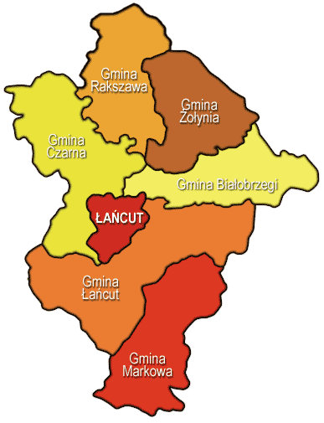
Źródło: www.markowa.com.pl

Obszar gminy (wieś Markowa) w dużej części leży w obrębie Przedgórza Rzeszowskiego stanowiącego najbardziej na południe wysuniętą część Kotliny Sandomierskiej i Pogórza Dynowskiego (wieś Husów i Tarnawka), stanowiącego pod względem fizyczno-geograficznym część Prowincji Karpat Zachodnich, Podprowincji Zewnętrznych Karpat Zachodnich, Makroregion Pogórzy Środkowobeskidzkich.

Mapa 2 Położenie Gminy Markowa
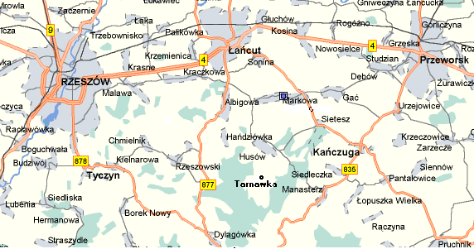
Źródło: program „NAWIGATOR”

Południowa część gminy charakteryzuje się silnie urozmaiconą rzeźbą, na którą składają się pofalowane tereny płaskie w północnej części i rozległe grzbiety, tworzące dwa poziomy na różnych wysokościach w południowej jej części. Średnie spadki terenu w tej części gminy wynoszą 10-30%. Grzbiety górskie sięgają 300 m n.p.m. i są rozcięte równolegle do nich usytuowanymi dolinami małych rzek i strumieni. Główne doliny strumieni są płaskodenne, ale łączą się w swoich biegach z głębokimi jarami swoich mniejszych dopływów. Wszystkie strumienie mają charakter rzek górskich o dużych wahaniach poziomu i zmienności przepływów.

2.2. Sytuacja demograficzna
Powierzchnia gminy zajmuje 69 km², co stanowi 15,3% powiatu łańcuckiego i 0,4% woj. podkarpackiego i w 1882 gospodarstwach domowych zamieszkiwało 6 686 osób, w tym: mężczyzn – 3282 i 4304 kobiet (stan na 31.12.2007 r.). W przeliczeniu na 1 km² przypada
97 osoby. Poniższy wykres przedstawia liczbę ludności Gminy Markowa w latach 2005 – 2007.
Wykres 1 Liczba mieszkańców Gminy Markowa w latach 2005-2007
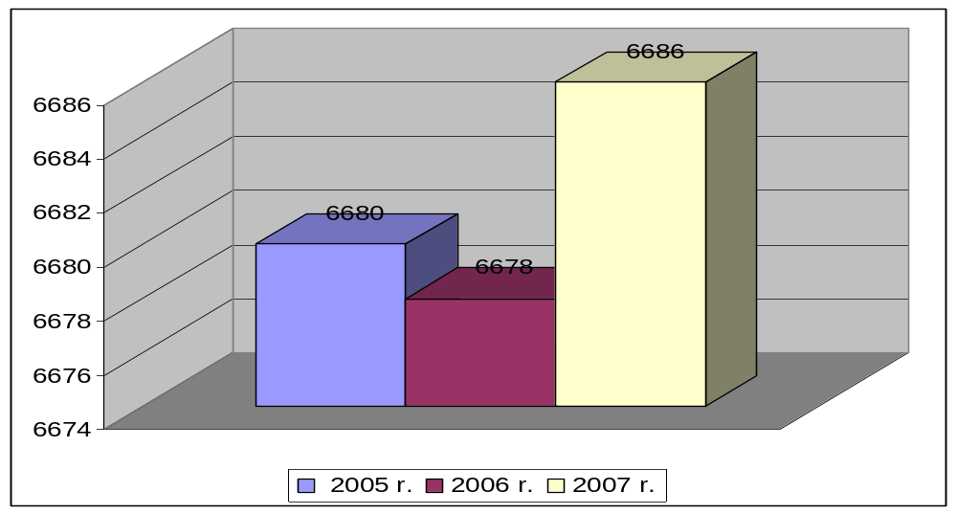

Źródło: dane z Urzędu Gminy w Markowej

Jak przedstawia powyższy wykres można zauważyć, że w latach 2005-2007 występowały nieznaczne wahania w liczbie mieszkańców Gminy Markowa, zaś w roku 2007 nastąpił znaczący wzrost ludności.
Sytuację dotyczącą liczby mieszkańców w poszczególnych miejscowościach w latach 2005-2007 przedstawia poniższa tabela.

Tabela 1 Liczba ludności w Gminie Markowa z podziałem na miejscowości w latach 2005-2007
Rok | Husów | Markowa | Tarnawka | Ogółem
2005 | 1986 | 4195 | 499 | 6680
2006 | 1979 | 4205 | 494 | 6678
2007 | 1977 | 4213 | 496 | 6686

Źródło: dane z Urzędu Gminy w Markowej

Największą miejscowością w gminie jest Markowa, w której zamieszkuje około 4200 osób tj. 63,0%, natomiast najmniejsza jest Tarnawka, w której zamieszkuje około 490 osób
tj. 7,4%, a w miejscowości Husów mieszka 1980 osób tj. 29,6% ogółu mieszkańców gminy (stan na 31.12.2007 r.). Na przełomie analizowanych lat w miejscowości Husów zauważa się tendencję spadkową wśród liczby mieszkańców, zaś we wsi Markowa zjawisko to ma tendencje wzrostowe.
Podstawowym źródłem informacji o liczbie ludności na danym obszarze są spisy powszechne. Jest to określenie liczby osób zamieszkujących dany obszar w danym momencie. Z analizy dokumentów przedstawiono ten problem w poniższej tabeli i wykresie.

Tabela 2 Liczba ludności Gminy Markowa w 2007 roku.
Wyszczególnienie | mężczyźni | kobiety | ogółem
Ludność w wieku: | 3282 | 3404 | 6686
- przedprodukcyjnym | 762 | 711 | 1473
- produkcyjnym | 2127 | 1892 | 4019
- poprodukcyjnym | 393 | 801 | 1194

Źródło: dane z Urzędu Stanu Cywilnego w Urzędzie Gminy w Markowej

Wykres 2 Liczba ludności wg ekonomicznych grup wieku Gminy Markowa w 2007 r.

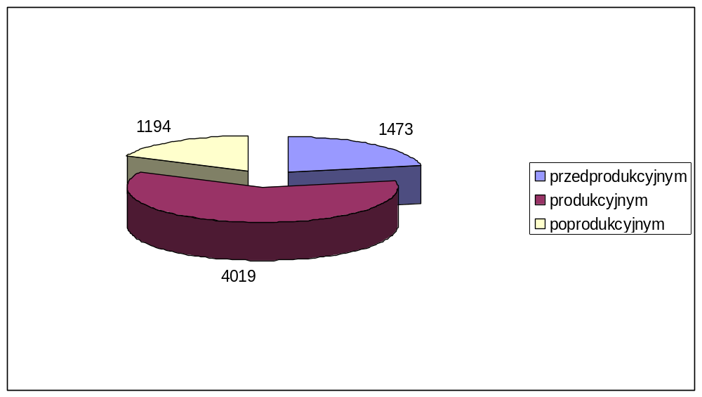

Źródło: dane z Urzędu Stanu Cywilnego w Urzędzie Gminy w Markowej

Jak z analizy dokumentów wynika w strukturze wiekowej mieszkańców gminy dominują osoby w wieku produkcyjnym 60%, osoby w wieku przedprodukcyjnym tj. do
18 lat stanowią 22% a w wieku poprodukcyjnym stanowią 18% ogółu ludności. Struktura wieku ludności wskazuje na korzystne proporcje między poszczególnymi grupami ludności. Struktura płci wykazuje na nieznaczną przewagę liczby kobiet nad mężczyznami, gdzie stanowią one 51 % wszystkich mieszkańców gminy. W grupie wieku produkcyjnego przeważają jednak mężczyźni.
Kolejnym zjawiskiem demograficznym w diagnozie gminy Markowa jest naturalny ruch ludności, który przedstawia poniższa tabela.
Tabela 3 Naturalny ruch ludności Gminy Markowa w latach 2005-2007
Wyszczególnienie | Rok 2005 | Rok 2006 | Rok 2007
Urodzenia | 63 | 79 | 73
Zgony | 61 | 67 | 67
Przyrost naturalny | 2 | 12 | 6

Źródło: dane z Urzędu Stanu Cywilnego w Urzędzie Gminy w Markowej

Jak ilustruje powyższa tabela i poniższy wykres na terenie gminy w latach 2005-2007 współczynnik przyrostu naturalnego był dodatni co świadczyć może o potencjale gminy
i możliwości zwiększenia dynamiki jej rozwoju.

Wykres 3 Naturalny ruch ludności w latach 2005-2007
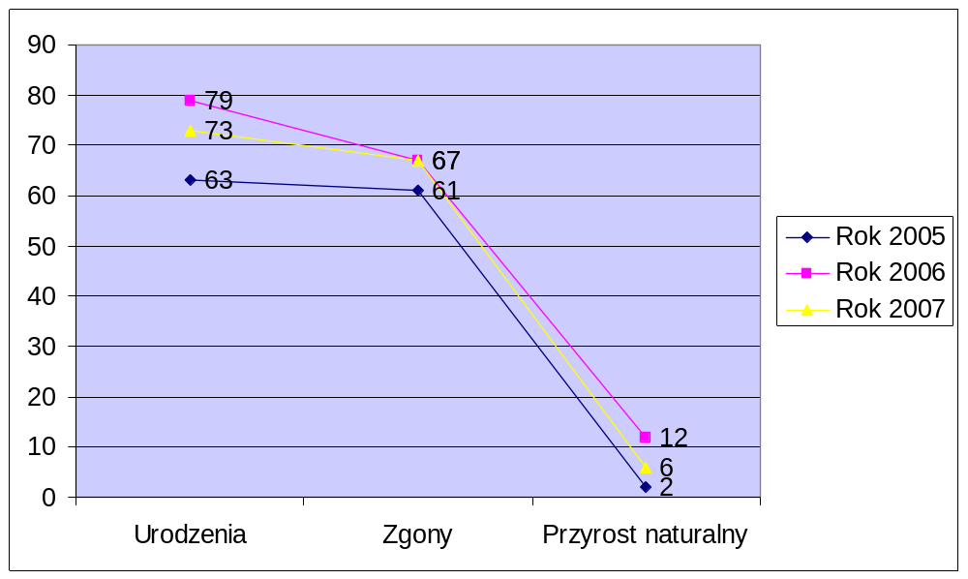
Źródło: dane z Urzędu Stanu Cywilnego w Urzędzie Gminy w Markowej

Cechą charakteryzującą mieszkańców danego regionu i ważną w procesie rozwoju gospodarczego jest poziom wykształcenia mieszkańców. Od poziomu wykształcenia mieszkańców danego obszaru zależy głównie wielkość bezrobocia na jej obszarze. Ludność gminy charakteryzuje się niskim poziomem wykształcenia.
W Gminie Markowa wyższe wykształcenie według sondażu posiada 297 osób, z tego najwięcej w przedziale wiekowym 26-40 tj. 159 osób. Przeważająca grupa mieszkańców gminy, czyli 1525 osób posiada wykształcenie podstawowe. Zjawisko to jest bardzo typowe dla grup społecznych zamieszkujących tereny wiejskie. Tym samym niski poziom wykształcenia mieszkańców gminy przyczynia się do wysokości stopy bezrobocia w gminie. Wynika to z faktu, że osoby o niższym wykształceniu mają mniejsze szanse na znalezienie pracy. Najwięcej osób ze średnim wykształceniem jest w przedziale wiekowym 26-40, zaś wykształcenie zawodowe zasadnicze przeważa w grupie osób 41-60 co stanowi według sondażu 742 osoby.
2.3.Sytuacja gospodarcza
Gmina Markowa należy do nielicznych gmin wiejskich województwa podkarpackiego, gdzie nie ulokował się znaczny potencjał przemysłowy. Na terenie gminy nie ma dużych zakładów przemysłowych i usługowych. Do większych zakładów zaliczyć można Podziemny Magazyn Gazu i Kopalnię Gazu w Husowie, Gminną Spółdzielnię „SCH”, Spółdzielnię Kółek Rolniczych, Wytwórczo-Usługową Spółdzielnię Pracy w Markowej.
Zatrudniają one głównie właścicieli firmy lub członków rodziny. Nieliczna grupa podmiotów zatrudnia dodatkowo od 1 do 5 pracowników najemnych. Niemniej jednak funkcjonowanie tych zakładów przyczynia się nie tylko do poprawy sytuacji finansowej właściciela firmy, ale także wpływa na likwidację bezrobocia oraz wzrost dochodów gminy
i w istotny sposób poprawia warunki życia mieszkańców gminy. W zdecydowanej większości przypadków działalność gospodarczą zgłaszają osoby fizyczne, w małym stopniu czynią to spółki. Wśród spółek dominują spółki cywilne.
Dla ok. 40% ludności zamieszkującej gminę głównym źródłem utrzymywania się rodziny jest praca najemna, natomiast pozostała ludność utrzymuje się z innych źródeł, w tym ze źródeł nie zarobkowych. Pod pojęciem nie zarobkowe źródła mieszczą się między innymi emerytury i renty. Z tych źródeł utrzymuje się 38% ludności gminy. Z kolei z gospodarstwa rolnego utrzymuje się ponad jedna piąta mieszkańców. Mimo znacznej liczby osób związanych z rolnictwem dla mieszkańców gminy (wg sondażu) praca w rolnictwie nie jest ani wyłącznym ani głównym źródłem dochodów, ale stanowi dodatkowe źródło dochodów, co przedstawiono w poniższym wykresie i tabeli.

Wykres 4 Główne źródła utrzymywania się rodzin na terenie gminy
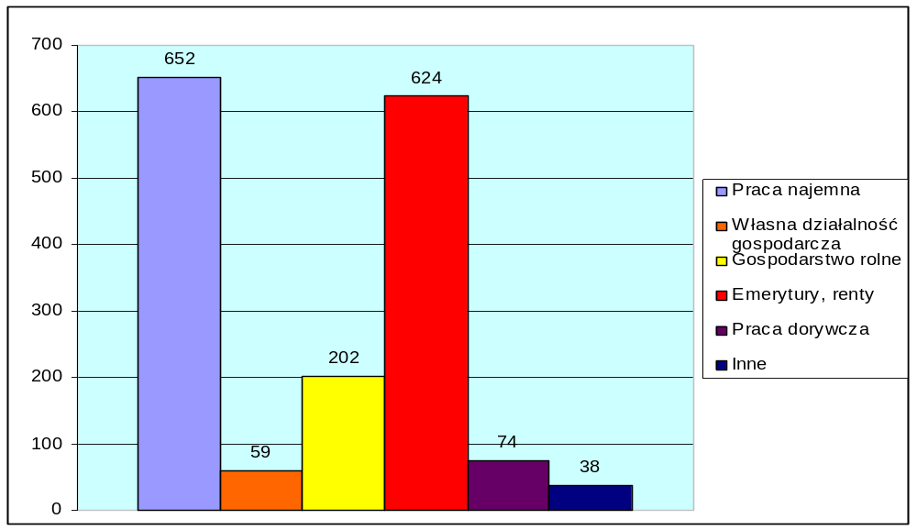
Źródło: opracowanie własne na podstawie przeprowadzonego sondażu

Tabela 4 Źródła utrzymywania mieszkańców Gminy Markowa wg podziału wiekowego
Ludność wg przedziału wiekowego | Ogółem | Praca najemna | Zasiłek dla bezrobotnych | Własna działalność gospodarcza | Gospodarstwo rolne | Emerytury, renty | Praca dorywcza | Inne | Na utrzymaniu rodziny
0 - 16 | 1201 | 0 | 0 | 0 | 1 | 0 | 0 | 28 | 1172
17 - 25 | 957 | 149 | 4 | 6 | 31 | 29 | 91 | 30 | 617
26 – 40 | 1163 | 525 | 6 | 35 | 254 | 51 | 147 | 36 | 109
41-60 | 1622 | 521 | 3 | 43 | 459 | 333 | 154 | 44 | 65
powyżej 60 lat | 1076 | 4 | 0 | 3 | 22 | 1038 | 6 | 1 | 2
Razem | 6019 | 1199 | 13 | 87 | 767 | 1451 | 398 | 139 | 1965

Źródło: opracowanie własne na podstawie przeprowadzonego sondażu

Z przedstawionych danych wynika, że co piąty badany mieszkaniec utrzymuje się
z pracy najemnej będąc w przedziale wiekowym 26-60 lat. Emerytury i renty stanowią dla 24% mieszkańców źródło utrzymania i pobierają je głównie osoby będące po 60 roku życia, ale zauważa się że dla 333 osób w wieku od 41-60 stanowi źródło utrzymania.
Z gospodarstwa rolnego utrzymuje się ok. 13 % badanych mieszkańców, dla 459 osób
w wieku 41-60 stanowi źródło utrzymania. Własną działalność gospodarczą prowadzi
87 mieszkańców, zaś ok. 7 % badanych utrzymuje się z prac dorywczych.
Na terenie gminy w roku 2007 zarejestrowanych było 198 podmiotów prowadzących działalność gospodarczą. Poniższa tabela i wykres przedstawia liczbę podmiotów gospodarczych na przestrzeni ostatnich trzech lat.

Tabela 5 Liczba podmiotów gospodarczych zgłoszonych i wyrejestrowanych w Gminie Markowa w latach 2005-2007
Wyszczególnienie | 2005 | 2006 | 2007
Podmioty gospodarcze-zgłoszone (wpisane do rejestru) | 20 | 22 | 19
Podmioty gospodarcze -wyrejestrowane | 34 | 22 | 17
Ogółem podmioty gospodarcze po odliczeniu wyrejestrowanych | 174 | 179 | 198

Źródło: dane Urzędu Gminy w Markowej

Wykres 5 Liczba podmiotów gospodarczych
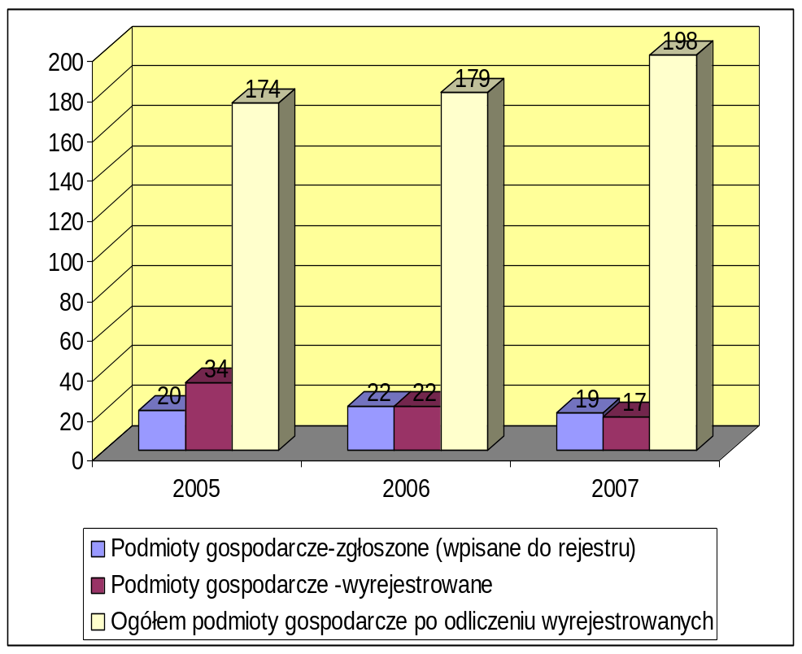
Źródło: dane z Urzędu Gminy w Markowej

W omawianym okresie najwięcej podmiotów gospodarczych zarejestrowano
w sołectwie Markowa, a najmniej lub wcale nie podjęto działalności w Tarnawce, podobnie sytuacja dotyczy jednostek wyrejestrowanych w danym roku w poszczególnych miejscowościach co przedstawia poniższa tabela.

Tabela 6 Podmioty prowadzące działalność gospodarczą w poszczególnych miejscowościach – zarejestrowane i skreślone w latach 2005-2007 w Gminie Markowa
Miejscowość | 2005 |  | 2006 |  | 2007
Miejscowość | wpisane do rejestru | skreślone z rejestru | wpisane do rejestru | skreślone z rejestru | wpisane do rejestru | skreślone z rejestru
Husów | 3 | 8 | 4 | 3 | 6 | 2
Markowa | 13 | 22 | 18 | 18 | 13 | 15
Tarnawka | 4 | 4 | 0 | 1 | 0 | 0
Ogółem | 20 | 34 | 22 | 22 | 19 | 17

Źródło: dane z Urzędu Gminy w Markowej

Podsumowując należy stwierdzić, że liczba zarejestrowanych i działających podmiotów gospodarczych wskazuje, że w latach 2005-2007 w gminie Markowa utrzymuje się ona na podobnym poziomie Sądzić można, że tak duża liczba skreśleń z ewidencji i zaprzestanie działalności gospodarczej spowodowana było słabym rozeznaniem rynku i słabym przygotowaniem się oraz brakiem umiejętności do prowadzenia firmy na własny rachunek w warunkach gospodarki rynkowej. Istotne znaczenie miała też niewystarczająca praca na rzecz spełnienia wymogów klientów i ich pozyskiwania, wzrastająca konkurencja,
a także małe zasoby finansowe w okresie uruchomiania działalności i zdobywania pierwszych klientów oraz odpowiednie wyposażenie zakładów w urządzenia i sprzęt techniczny. Ponadto duży wpływ mają wymagania sanitarne i ochrony środowiska oraz ogólna sytuacja na rynku i postępujące ubożenie społeczeństwa i zmniejszający się popyt na artykuły spożywcze.
Podstawowe znaczenie ma podejmowanie i rozwijanie przez gminę funkcji organizatora i wykonawcy wielu prac w procesie stworzenia atrakcyjnych warunków do rozwoju pozarolniczej działalności. Chodzi tu wykonywanie zadań własnych gminy
w zakresie zmiany planu zagospodarowania przestrzennego i uzbrojenia działek. Wykonanie tych prac pociąga za sobą duże nakłady finansowe, ale jednocześnie stwarza szansę zwrotu poniesionych nakładów poprzez wyższą cenę ich sprzedaży lub dzierżawy, przyciągnięcie nowych inwestorów przy dobrze zorganizowanej promocji. Ponadto należałoby wykorzystać potrzeby organizowania szkoleń, doradztwa w zakresie prowadzenia małego i średniego przedsiębiorstwa, nawiązywania kontaktów z różnymi organizacjami pozarządowymi w celu rozpoznania możliwości pomocy kredytowej, pożyczkowej oraz wsparcia finansowego dla podmiotów tworzących nowe miejsca pracy poza rolnictwem. Dotyczy to przede wszystkim Ośrodka Doradztwa Rolniczego, Powiatowego Urzędu Pracy, Agencji Restrukturyzacji i Modernizacji Rolnictwa, oraz różnych fundacji i programów pomocowych.

2.4. Ochrona zdrowia
Na terenie gminy funkcjonuje dwa ośrodki zdrowia - w Markowej i Husowie, dwa gabinety prywatne oraz jedna apteka i punkt apteczny w Husowie. W Ośrodkach zdrowia pracuje 6 lekarzy w tym 3 lekarzy rodzinnych, 1 ginekolog, 2 stomatologów, 1 położna oraz
3 pielęgniarki, 1 osoba w pracowni analitycznej. Budynki, w których mieszczą się ośrodki zdrowia od 2000 roku są własnością gminy i zostały wydzierżawione wraz z wyposażeniem lekarzom świadczącym usługi zdrowotne. Lekarze mają podpisane umowy z podkarpackim oddziałem Narodowego Funduszu Zdrowia oraz z pogotowiem ratunkowym na świadczenie pełnego zakresu usług zdrowotnych w ramach programu pracy lekarzy rodzinnych. Mieszkańcy gminy mogą również skorzystać na terenie gminy z laboratorium analitycznego.

2.5.Edukacja, kultura, sport

Na terenie gminy Markowa funkcjonują następujące szkoły:
- Zespół Szkół im. Sług Bożych Rodziny Ulmów w Markowej, w skład którego
wchodzą:
- Szkoła Podstawowa w Markowej, Markowa 1351
- Szkoła Podstawowa filialna Nr 1 w Markowej, Markowa 1127
- Szkoła Podstawowa filialna Nr 2 w Markowej, Markowa 1685
Gimnazjum im. Sług Bożych Rodziny Ulmów w Markowej, Markowa 1351
- Zespół Szkół im. Jana Raka w Husowie, w skład którego wchodzą:
- Szkoła Podstawowa w Husowie, Husów 27
- Szkoła Podstawowa Filialna w Husowie, Husów 451
- Gimnazjum w Husowie, Husów 27
- Szkoła Podstawowa im. M. Konopnickiej w Tarnawce,
Do gimnazjum w Husowie dowożone są dzieci z Tarnawki.
Gmina jako organ prowadzący szkołę lub placówkę odpowiada za jej działalność.
Do zadań organu prowadzącego szkołę lub placówkę należy w szczególności:
- zapewnienie warunków działania szkoły lub placówki, w tym bezpiecznych i higienicznych warunków nauki, wychowania i opieki,
- wykonywanie remontów obiektów szkolnych oraz zadań inwestycyjnych w tym zakresie,
- zapewnienie obsługi administracyjnej, finansowej i organizacyjnej szkoły lub placówki,
- wyposażenie szkoły lub placówki w pomoce dydaktyczne i sprzęt niezbędny do pełnej realizacji programów nauczania, wychowania i innych zadań statutowych.
W roku szkolnym 2007/2008 w szkołach podstawowych i gimnazjach zatrudnionych jest 97 nauczycieli (73 nauczycieli pełnozatrudnionych i 24 niepełnozatrudnionych), z tego
89 posiada wykształcenie wyższe magisterskie, 4 licencjackie i 4 studium nauczycielskie. Według stopnia awansu w roku szkolnym 2007/08 klasyfikacja nauczycieli przedstawia się następująco: 37 nauczycieli dyplomowanych, 39 mianowanych, 16 kontraktowych
i 5 stażystów.
Gmina prowadzi 5 przedszkoli samorządowych, do których uczęszcza 158 dzieci. Ponadto w gminie prowadzona jest przez Siostry Służebniczki ochronka, do której uczęszcza
25 dzieci.
Tabela 7 Wychowanie przedszkolne w latach 2005-2007
Nazwa placówki | 2005 |  | 2006 |  | 2007
Nazwa placówki | Oddziały | Liczba dzieci w przedszkolu | Oddziały | Liczba dzieci w przedszkolu | Oddziały | Liczba dzieci w przedszkolu
Przedszkole Nr 1 w Markowej (dół) | - | - | 1 | 26 | 1 | 26
Przedszkole Nr 2 w Markowej (góra) | 2 | 37 | 2 | 42 | 2 | 41
Przedszkole Nr 3 w Markowej | 3 | 63 | 3 | 47 | 3 | 50
Przedszkole Nr 1 I/O w Husowie | 1 | 25 | 1 | 25 | 1 | 25
Przedszkole Nr 1 II/O w Husowie | 1 | 25 | 1 | 25 | 1 | 18
Przedszkole w Tarnawce | 1 | 13 | - | - | - | -
RAZEM | 8 | 163 | 7 | 165 | 7 | 160

Źródło: dane ZEAPO w Markowej

Tabela 8 Szkoły Podstawowe w latach 2005-2007
Nazwa placówki | 2005 |  | 2006 |  | 2007
Nazwa placówki | Oddziały | Liczba uczniów w szkole | Oddziały | Liczba uczniów w szkole | Oddziały | Liczba uczniów w szkole
Szkoła Podstawowa w Tarnawce | 4 | 49 | 4 | 47+6 ”0” | 4 | 48+3”0”
Szkoła Podstawowa w Husowie | 8 | 134 | 8 | 136 | 7 | 126
Szkoła Podstawowa Filialna w Husowie | 3 | 40 | 3 | 45 | 3 | 42
Szkoła Podstawowa Filialna Nr 1 w Markowej (góra) | 3 | 55 | 3 | 48 | 3 | 46
Szkoła Podstawowa Filialna Nr 2 w Markowej (dół) | - | - | 3 | 44 | 3 | 39
Szkoła Podstawowa w Markowej (środek) | 14 | 296 | 12 | 224 | 12 | 200
RAZEM | 32 | 574 | 33 | 544+6 | 32 | 501+3

Źródło: dane z ZEAPO w Markowej

Tabela 9 Gimnazja w latach 2005-2007
Nazwa placówki | 2005 |  | 2006 |  | 2007
Nazwa placówki | Oddziały | Liczba uczniów w szkole | Oddziały | Liczba uczniów w szkole | Oddziały | Liczba uczniów w szkole
Gimnazjum w Husowie | 6 | 144 | 6 | 134 | 6 | 132
Gimnazjum w Markowej | 10 | 225 | 9 | 215 | 9 | 211
RAZEM | 16 | 369 | 15 | 349 | 15 | 343

Źródło: dane z ZEAPO w Markowej

Z danych przedstawionych w tabelach można zauważyć spadek liczby dzieci
w przedszkolach, szkołach podstawowych i w gimnazjach, w wyniku tego zlikwidowano
w czerwcu 2006 r. przedszkole w Tarnawce.
Działalnością kulturalną na terenie gminy zajmuje się Gminne Centrum Kultury
w Markowej. W skład Centrum Kultury wchodzą:
- Oddział w Husowie i Tarnawce
- Biblioteka Publiczna w Markowej
- Biblioteka Publiczna w Hunowie
- Biblioteka Publiczna w Tarnawce
- Ludowy Klub Sportowy „Markovia” w Markowej
- Ludowy Klub Sportowy w Hunowie
- Zagroda Muzeum w Markowej
- Stowarzyszenie „PORTA” – Podkarpacki Oddział Regionalny
Centrum Kultury samodzielnie oraz we współpracy z innymi organizacjami, organizuje imprezy kulturalne: Dzień Kobiet, Dożynki Gminne, Dzień Amatorskiego Zespołu Teatralnego w Markowej. Oprócz tego organizowane są imprezy o charakterze narodowym, połączone z występami lokalnych zespołów np.: koncert Orkiestr Dętych na akademii z okazji Święta Niepodległości 11 listopada, akademia z okazji rocznicy uchwalenia Konstytucji 3-go Maja oraz organizowane są zabawy taneczne oraz składkowe np.: „Andrzejki”, „Bal Sylwestrowy”. Dużym powodzeniem cieszą się organizowane w GOK spotkania emerytów
i rencistów z różnych okazji.
Przy Centrum Kultury działają następujące zespoły Artystyczne i koła zainteresowań:
- Orkiestry Dęte w Markowej oraz Husowie
- Zespół Śpiewaczy
- Zespół Taneczny „ Markusy”
- Zespół Ludowy „Markowianie”
- Amatorski Zespół Teatralny
- Kółko szachowe
- Nauka gry na instrumentach klawiszowych
Magnesem przyciągającym turystów do gminy jest skansen w Markowej.
Muzeum to uwzględnia zabudowę i układ przestrzenny charakterystyczny dla tego terenu
i tego typu osadnictwa w rejonie łańcucko-przeworskim. Skansen w Markowej, zorganizowany został w latach 80-tych XX w. z inicjatywy mieszkańców wsi. Znajdują się tu m. in. następujące zabytki: zagroda kmieca pochodząca z 4 ćw. XIX w. (z przysłupową chałupą i stajnią), stodoła z wozownią z 4 ćw. XIX w., chałupa biedniacka i stajenka pochodzące z 1905 r., wiatrak – koźlak z 1946 r., oraz kierat i studnia z żurawiem, wykonane współcześnie (w latach 80-tych XX w.) na wzór licznie niegdyś występujących w Markowej tego typu urządzeń. Prezentowane obiekty w sposób wierny odtwarzają układ zagrody kmiecej znamienny dla tej grupy społecznej na terenie Markowej. Ograniczona powierzchnia ekspozycyjna sprawiła, że usytuowanie budynków biedniackich z konieczności nastąpiło
w bezpośredniej bliskości zabudowań kmiecych. W ogólnej ocenie zwiedzającego, najważniejszym jest jednak fakt zlokalizowania w obrębie Muzeum zagród reprezentujących dwie skrajne grupy społeczne: bogaczy i biedaków.

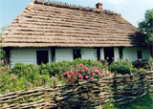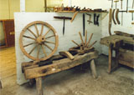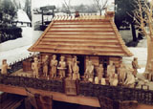

III POMOC SPOŁECZNA W ASPEKCIE WYSTĘPUJĄCYCH PROBLEMÓW SPOŁECZNYCH W GMINIE MARKOWA

Zmiany i dynamika procesów i struktur społecznych dotyka często osób oraz grup najmniej na to przygotowanych. Transformacja ustrojowa i gospodarcza jest procesem długotrwałym. Zmiany nie dokonują się przecież tylko w obszarze ekonomii, prawa, czy polityki. Dzieją się w mentalności i w umysłach ludzi. Nowa, zmieniająca się rzeczywistość wymaga nowych umiejętności i odpowiedniego podejścia do takich spraw, jak chociażby praca czy edukacja. Duża grupa ludzi stała się beneficjentami tych zmian. Jednak spora jest również grupa przegranych – ludzi, rodzin, grup społecznych, które coraz bardziej oddalają się od głównego nurtu życia społecznego. Efektem ubocznym polskiej transformacji stało się rozwarstwienie społeczne - polaryzacja społeczeństwa na grupę bogatych „wygranych” oraz obszar biedy i bezradności - „przegranych”.
Rozwarstwienie społeczne towarzyszy społeczeństwom od wieków, jednak zbyt duża skala jego występowania i skutek, jaki przynosi są znakiem pewnych nieprawidłowości tkwiących w mechanizmach społecznych, politycznych czy ekonomicznych. Transformacji ustrojowej towarzyszy zjawisko pogłębiania się różnic pomiędzy poszczególnymi grupami społecznymi. Różnice można zaobserwować chociażby na przykładzie gospodarstw domowych w Polsce. Brak środków na zaspokojenie podstawowych potrzeb powoduje społeczną alienację poszczególnych jednostek, rodzin, czy też całych grup społecznych
z głównego nurtu życia społecznego, kulturowego oraz politycznego. Konieczność ograniczenia wydatków do rzeczy niezbędnych dla fizycznej egzystencji, powoduje
w następstwie ograniczenie aktywności na innych polach. Powstają, więc wyspy ubóstwa, stagnacji, bezradności i marginalizacji. Korelatami biedy stają się głównie niskie wykształcenie i bezrobocie. Niepokojące jest również to, iż bieda, bezradność, brak perspektyw stają się dziedziczne. Trudno wyrwać się z zaklętego kręgu. Sięgnijmy chociażby po przykład wykształcenia. O wiele mniejsze szanse na zdobycie wyższego wykształcenia ma dziecko rodziców posiadających wykształcenie podstawowe bądź zawodowe od dzieci rodziców posiadających wykształcenie wyższe. Zatem oprócz dziedziczenia biedy mamy do czynienia, na drugim biegunie, z dziedziczeniem sukcesu. Dzieci wykształconych rodziców mają dużo większe szanse na sukces. Dziecko lekarzy samo studiuje medycynę, prawników prawo etc. Rodzi to niebezpieczeństwo swoistej kastowości – zamknięcia elity. Z drugiej strony mamy do czynienia z coraz większą frustracją, która jednak nie jest bardziej niebezpieczna od apatii.
Patologie i problemy społeczne nie znikną oczywiście z dnia na dzień z naszej rzeczywistości. Przeciwdziałanie marginalizacji, aktywna polityka społeczna, zmniejszanie obszarów biedy pozwala na ograniczanie ich negatywnych skutków w przyszłości.
Walka z bezrobociem – szczególnie wśród ludzi młodych, absolwentów – nabierająca coraz większego znaczenia kwestia wykształcenia, pozwala mieć nadzieję, że bieda i patologia nie staną się dziedzictwem przyszłych pokoleń.
Pomoc społeczna jest instytucją polityki społecznej państwa, mającą na celu umożliwienie osobom i rodzinom przezwyciężanie trudnych sytuacji życiowych, których nie są one w stanie pokonać, wykorzystując własne zasoby, możliwości i uprawnienia. Pomoc społeczna wspiera osoby i rodziny w wysiłkach zmierzających do zaspokojenia niezbędnych potrzeb i umożliwia im życie w warunkach odpowiadających godności człowieka.
Działaniami z zakresu pomocy społecznej w gminie Markowa zajmuje się Gminny Ośrodek Pomocy Społecznej. Jest on jednostką organizacyjną gminy realizującą zadania własne gminy w zakresie pomocy społecznej jak również zadania zlecone w gminie z zakresu administracji rządowej.
Ośrodek Pomocy Społecznej w Markowej funkcjonuje w oparciu o Statut i realizuje zadania zawarte w ustawie z dnia 12 marca 2004 roku o pomocy społecznej.
Zatrudnienie w GOPS obejmuje 6 osób zatrudnionych w wymiarze pełnego etatu na czas nieokreślony, w tym:
- Kierownik Ośrodka – wykształcenie wyższe,
- 3 pracowników socjalnych – wykształcenie wyższe,
- główny księgowy – wykształcenie wyższe,
- inspektor do świadczeń rodzinnych – wykształcenie wyższe,
- 3 opiekunki środowiskowe.
Na realizację zadań pomocy społecznej z budżetu gminy Markowa w 2007 roku wydatkowano 3.160.717,00 zł z tego:
- na zadania własne 658.741,00 zł w tym dotacji 359.096 zł
- na zadania zlecone 2.501.975,00 zł
Wysokość środków przeznaczonych na pomoc społeczną w latach 2005-2007 przedstawia poniższa tabela.

Tabela 10 Środki na zadania pomocy społecznej wydatkowane w latach 2005-2007
Wyszczególnienie | Rok 2005 | Rok 2006 | Rok 2007
Ogółem środki na zadania pomocy społecznej | 1.877.237,00 zł | 2.915.618,00 zł | 3.160.717,00 zł
W tym:  - zadania własne  - zadania zlecone | 448.329,00 zł  1.428.908,00 zł | 656.402,00 zł  2.259.216,00 zł | 658.741,00 zł  2.501.975,00 zł

Źródło: opracowanie własne na podstawie sprawozdań GOPS

Z analizy przedstawionych danych wynika, iż środki na realizację zadań w zakresie pomocy społecznej od 2005 roku rosną.
Dane charakteryzujące liczbę osób korzystających oraz wydatkowane kwoty na różnego rodzaju świadczenia z pomocy społecznej oraz inne formy pomocy dla mieszkańców przedstawia poniższa tabela.

Tabela 11 Rodzaje świadczeń pomocy społecznej

Lp. | Rodzaj zasiłku (świadczenie, pomoc) | Rok 2005 |  | Rok 2006 |  | Rok 2007
Lp. | Rodzaj zasiłku (świadczenie, pomoc) | Liczba osób korzyst. ze świadczeń | Kwota  zł | Liczba osób korzyst. ze świadczeń | Kwota  zł | Liczba osób korzyst. ze świadczeń | Kwota  zł
1. | Zasiłki stałe | 12 | 34.054,00 | 14 | 33.572,00 | 14 | 36.052,00
2. | Zasiłki okresowe | 102 | 96.617,00 | 94 | 94.160,00 | 74 | 67.016,00
3. | Zasiłki celowe | 285 | 54.845,00 | 216 | 181.160,00 | 184 | 137.309,00
4. | Dożywianie | 239 | 78.829,00 | 318 | 101.337,00 | 315 | 124.068,00
4. | z tego ze środków własnych gminy | - | 31.566,00 | - | 25.330,00 | - | 43.120,00
5. | Usługi opiekuńcze | 13 | 70.974,00 | 12 | 88.902,00 | 11 | 89.880,00
5. | w tym: usługi specjalistyczne | 1 | 8.260,00 | 1 | 9.759,00 | - | -
6. | Zasiłki rodzinne wraz z dodatkami do zasiłku | 569 | 968.679,00 | 660 | 1.528.329,00 | 644 | 1.756.274,00
7. | Zasiłki pielęgnacyjne | 164 | 165.168,00 | 184 | 304.119,00 | 188 | 340.695,00
8. | Świadczenie pielęgnacyjne | 28 | 137.130,00 | 24 | 124.460,00 | 23 | 115.724,00
9. | Jednorazowa zapomoga z tytułu urodzenia dziecka | - | - | 73 | 73.000,00 | 69 | 69.000,00
10. | Zaliczka alimentacyjna | 22 | 32.549,00 | 21 | 98.000,00 | 19 | 89.967,00
11. | Składki ZUS od zasiłków | 15 | 33.804,00 | 13 | 20.396,00 | 12 | 18.649,00
12. | Składki na bezp. zdrowotne | 10 | 4.146,00 | 11 | 3.069,00 | 13 | 4.003,00
RAZEM |  |  | 1.676.795,00 |  | 2.650.504,00 |  | 2.848.637,00

Źródło: opracowanie własne na podstawie sprawozdań GOPS

Dokonując analizy danych w tabeli należy stwierdzić, że generalnie kwota środków finansowych na pomoc społeczną i inne świadczenia dla mieszkańców wzrasta. Analizując liczbę osób korzystających z poszczególnych rodzajów pomocy należy stwierdzić, że najwięcej osób korzysta z zasiłków okresowych, z zasiłków celowych oraz zasiłków na dożywianie. Analizując charakter udzielanych świadczeń w ramach zadań zleconych należy stwierdzić, że w poszczególnych latach zauważa się zmniejszenie liczby zasiłków.
Najczęstszymi przyczynami kwalifikującymi do pomocy GOPS są m.in.: ubóstwo, bezrobocie, niepełnosprawność, alkoholizm, długotrwała choroba i bezradność w sprawach opiekuńczo-wychowawczych co przedstawia poniższa tabela.

Tabela 12 Powody przyznania pomocy w GOPS Markowa w latach 2005 – 2007

Lp. | Powody trudnej sytuacji życiowej | Liczba rodzin
Lp. | Powody trudnej sytuacji życiowej | Rok 2005 | % w stos. do ogólnej liczby korzyst. z pomocy** | Rok 2006 | % w stos. do ogólnej liczby korzyst. z pomocy** | Rok 2007 | % w stos. do ogólnej liczby korzyst. z pomocy**
1. | Ubóstwo | 114 | 50% | 133 | 49% | 134 | 51%
2. | Bezdomność | 2 | 0,9% | 2 | 0,7% | 2 | 0,8%
3. | Potrzeba ochrony macierzyństwa | 27 | 12% | 17 | 6% | 21 | 8%
4. | Bezrobocie | 127 | 56% | 135 | 49% | 128 | 48%
5. | Niepełnosprawność | 90 | 40% | 96 | 35% | 94 | 35%
6. | Długotrwała lub ciężka choroba | 87 | 38% | 96 | 35% | 112 | 42%
7. | Bezradność w sprawach opiek-wych. i prowadzenia gosp. domowego | 48 | 21% | 43 | 16% | 58 | 22%
8. | Przemoc w rodzinie | 2 | 0,9% | 3 | 1% | 4 | 2%
9. | Alkoholizm | 31 | 14% | 40 | 15% | 43 | 16%
10. | Trudności w przystosowaniu do życia po opuszczeniu zakładu karnego | 1 | 0,4% | - | - | 1 | 0,4%
11. | Zdarzenie losowe | 2 | 0,9% | - | - | - | -
Liczba rodzin korzyst. z pomocy społecznej * |  | 226 | - | 274 | - | 265 | -

Źródło: opracowanie na podstawie sprawozdań GOPS

Przyczyną kwalifikującą do pomocy było przede wszystkim ubóstwo, które stanowi
od 50 % do 51 % ogółu korzystających z pomocy społecznej w latach 2005-2007.
Jednak analizując badania sondażowe przeprowadzone wśród mieszkańców gminy Markowa za najważniejsze problemy społeczne uznano niskie dochody oraz bezrobocie.
Respondenci widzą tutaj dużą rolę gminy jako instytucję świadczącą pomoc wszystkim osobom i rodzinom, których dotykają powyższe problemy.
Poważnym i narastającym problemem, wskazanym przez respondentów jest również alkoholizm, który według oficjalnych statystyk jest marginalny, wręcz nieistniejący.
Jednak według opinii mieszkańców jest on widocznym i ciągle narastającym, negatywnym zjawiskiem społecznym. Ważnym problemem jest również niewydolność opiekuńczo-wychowawcza rodzin, brak pomocy niepełnosprawnym oraz znieczulica społeczna.
Za szczególnie narażonych na problemy społeczne uznano osoby starsze, samotne, osoby bezrobotne, niepełnosprawne. Następną dużą grupę społeczną stanowią rodziny ubogie, wielodzietne, z dzieckiem upośledzonym, niewydolne opiekuńczo oraz matki samotnie wychowujące dzieci. Kolejną grupę dotkniętą lokalnymi problemami społecznymi stanowią dzieci, w tym dzieci z rodzin ubogich oraz z rodzin dotkniętych bezrobociem, jak również młodzież. Zwrócono również uwagę na problem osób przewlekle chorych oraz rodzin,
z których rodzice wyjeżdżają do pracy za granicę oraz emerytów o bardzo niskich dochodach.
W kwestii związanej z wyborem miejsc wymagających szczególnej interwencji, do których powinna trafiać pomoc – wg sondażu - uznano, że wspierać należy szkoły, kluby sportowe, rodziny, organizacje, stowarzyszenia działające na rzecz dzieci, osoby bezrobotne
i o najniższych dochodach.
W rozwiązywaniu wszystkich problemów, najbardziej pomocny powinien być Urząd Gminy, Rada Gminy, wójt, GOPS. Podkreślają również znaczenie Gminnej Komisji Rozwiązywania Problemów Alkoholowych, szkoły, kościoła, organizacji pozarządowych, PCPR oraz zakładów pracy z terenu Gminy i NFZ.

IV CHARAKTERYSTYKA PROBLEMÓW SPOŁECZNYCH
W PERSPEKTYWIE OŚRODKA POMOCY SPOŁECZNEJ

Codziennemu życiu mieszkańców gminy Markowa towarzyszą liczne problemy, obejmujące swoim zasięgiem coraz większą grupę ludzi i coraz młodsze pokolenia. Zmuszają one część społeczności do szukania różnych form pomocy, również do korzystania z pomocy społecznej. Charakterystycznym wyznacznikiem ubiegania się o pomoc jest przede wszystkim pogarszająca się sytuacja ekonomiczna mieszkańców gminy. Zauważalnym zjawiskiem w obszarze pomocy społecznej są: problemy rodziny, bezrobocie, uzależnienia, niepełnosprawność, problemy ludzi w wieku podeszłym.

4.1. Problemy rodziny

Rodzina to najstarsza i najpowszechniejsza forma życia społecznego. Złożona jest
z osób połączonych stosunkiem małżeńskim i rodzicielskim. Rodzina stanowi podstawę istnienia społeczeństwa, na co wskazują jej zadania i podstawowe funkcje.
Najważniejszymi funkcjami rodziny są:
- funkcja prokreacyjna, która polega na utrzymaniu ciągłości gatunku ludzkiego,
- funkcja socjalizacyjna czyli przygotowanie jednostki do życia społecznego,
- funkcja ekonomiczna polegająca na zapewnieniu odpowiednich warunków bytu materialnego.
Ważnym zadaniem rodziny jest powoływanie do życia dzieci oraz przygotowywanie ich do życia społecznego. Rodzina stanowi naturalne środowisko życia dziecka, oddziałuje na nie socjalizująco i stwarza optymalne warunki rozwoju. W rodzinie dziecko po raz pierwszy spotyka się ze światem wartości gdzie rodzice określają mu, co jest dobre a co złe. Poprzez wzory zachowań dorosłych dziecko kształtuje pierwsze wyobrażenia o otaczającym świecie, panujących między ludźmi interakcjach i uzyskuje podstawowe pojęcie o życiu społecznym.
Nie ulega wątpliwości, że przeobrażenia, jakie w ostatnich latach zaszły w różnych dziedzinach życia, nie pozostały bez wpływu na rodzinę i jej funkcjonowanie. Współczesna rodzina ulega szybkim przemianom, gdzie zachodzą nowe procesy demograficzne i zjawiska obyczajowe, zmianie ulegają warunki ekonomiczne, hierarchia wartości i styl życia.
Wiele niepokojących zjawisk występujących w rodzinie wymaga ingerencji
z zewnątrz i szeroko pojętej pomocy.
Charakterystyczną cechą współczesnej rodziny jest praca obojga rodziców. W dawnej rodzinie ojciec zarabiał na utrzymanie, a matka zajmowała się domem i wychowywaniem dzieci. Pojawiające się obecnie problemy rodziny wynikające głownie z pracy pozadomowej rodziców wiążą się z brakiem zapewnienia wystarczającej opieki nad dzieckiem, zaniedbywaniem obowiązków rodzicielskich, rozluźnieniem więzi rodzinnych itd.
Dlatego właściwa organizacja życia rodzinnego, kontrola wychowawcza w czasie wolnym od nauki i poświęcenie czasu wolnego dzieciom powinny zapobiec problemom związanym
z pozadomową pracą rodziców.
Kolejnym niepokojącym problemem współczesnej rodziny jest jej nietrwałość
i w rezultacie jej rozkład. Przez pojęcie rozkładu rodziny rozumie się taką sytuację, w której małżonkowie żyją razem, ale są skłóceni, czasem utrzymują nieformalne związki pozamałżeńskie. Sytuacja taka wiąże się z konfliktami, których dziecko jest uczestnikiem, zwłaszcza przy niskiej kulturze moralnej rodziców. Wpływa to na zaburzenia w rozwoju dziecka oraz powstanie urazów i silnych kompleksów, które utrudniają jego życie.
Podobne konsekwencje pociąga za sobą rozbicie rodziny. Oznacza to sytuację, w której małżonkowie są formalnie lub faktycznie separowani, gdzie dziecko znajduje się w kręgu często sprzecznych oddziaływań rodziców.
Jedną z przyczyn problemów współczesnej rodziny były przemiany, jakie miały miejsce
w Polsce w latach osiemdziesiątych. W okresie tym zlikwidowano wiele zakładów przemysłowych tym samym odbierając prace ludziom. Polskie społeczeństwo zaczął nękać problem bezrobocia. Bezrobocie ma niszczący wpływ na rodzinę. Podstawowym dochodem w rodzinie bezrobotnej staje się zasiłek. Niestety jest on niewystarczający żeby pokryć wszystkie wydatki w związku, z czym wiele rodzin bieduje, albo zdarza się, że ludzie w takiej sytuacji zaciągają kredyty tym samym wpadając w długi. Zauważalne jest również, że wiele ludzi decyduje się na wyjazd zagranicę w poszukiwaniu pracy. Co prawda polepsza to sytuację materialną rodziny. Rodzice są w stanie zapewnić dziecku godne warunki do życia. Jednak czy firmowe ubrania bądź wakacyjny wyjazd potrafi zastąpić dziecku wartości wynikające z bliskości rodzica? Ojciec, który przyjeżdża do domu raz na miesiąc nie jest
w stanie wynagrodzić dziecku dni jego nieobecności.Dochodzi nawet do tego, że nie zna on własnego dziecka, nie wie, jakie ma marzenia, przyjaciół, zainteresowania. Sprawia to, że tracą się więzi miedzy ojcem a dzieckiem, które są bardzo ważne w jego rozwoju.
Bezrobocie wpływa na powstawanie w rodzinie atmosfery napięcia i zagrożenia. Dochodzi do znacznego zubożenia, pojawiają się sytuacje konfliktowe, niepewność jutra, zwiększa się skłonność do nadużyć, kradzieży, przemocy, gwałtu, alkoholizmu, narkomanii, rozwodów, a nawet zachowań samobójczych. Wydłużanie się zjawiska bezrobocia
i niewłaściwych zachowań powoduje całkowitą degradację społeczną, w tym także degradację rodziny. Wiele rodzin musi utrzymywać się z zasiłków i korzystać z pomocy innych. Matki
i ojcowie słabi psychicznie nie radzą sobie w tych trudnych czasach.
Istotny wpływ na funkcjonowanie rodziny mają takie warunki bytowe. Rodzina musi posiadać podstawowe zasoby materialne umożliwiające zaspokojenie potrzeb biologicznych, rozwojowych i wychowawczych. Utrzymanie dziecka, a więc żywienie, odzież, edukacja itd. oraz zapewnienie mu odpowiednich warunków mieszkaniowych, miejsca do nauki, wypoczynku ułatwiają rodzinie wypełnianie jej zadań wychowawczych. Często jednak okazuje się, że rodzina o dużych zasobach finansowych wykazuje oznaki złego funkcjonowania, natomiast rodzina o skromnych zasobach funkcjonuje bardzo dobrze.
Wśród podmiotów ubiegających się o pomoc Gminnego Ośrodka Pomocy Społecznej
w Markowej znaczną część stanowią rodziny mające problem ze stworzeniem dzieciom podstawowych warunków bytowych i opiekuńczo-wychowawczych.
Pomoc rodzinie należy do zadań samorządu w ramach systemu pomocy społecznej
i świadczeń rodzinnych. Analizę powyższych danych ukazano w poniższej tabeli.

Tabela 13 Liczba rodzin z dziećmi, otrzymujących świadczenia z systemu pomocy społecznej i świadczeń rodzinnych

Wyszczególnienie | Rok 2005 | Rok 2006 | Rok 2007
Pomoc społeczna | 226 | 274 | 265
Świadczenia rodzinne | 569 | 660 | 644

Źródło: Dane GOPS i w/w Referatów

Wsparcie finansowe rodziny otrzymują z dwóch systemów. Od 01 maja 2004 roku weszła w życie ustawa o świadczeniach rodzinnych na mocy, której część świadczeń pomocy społecznej jak zasiłki stałe, gwarantowane zasiłki okresowe i macierzyńskie, zasiłki okresowe oraz jednorazowe zasiłki macierzyńskie) znalazły się w katalogu świadczeń rodzinnych jako dodatki do zasiłku rodzinnego lub świadczenia opiekuńcze.

4.2. Pomoc społeczna
Pomoc społeczna jest instytucją polityki społecznej państwa, mającą na celu umożliwienie osobom i rodzinom przezwyciężanie trudnych sytuacji życiowych tym, którzy nie są w stanie sami ich pokonać wykorzystując, własne uprawnienia, zasoby i możliwości. Wspiera ich w wysiłkach zmierzających do zaspokojenia niezbędnych potrzeb i umożliwia im życie w warunkach odpowiadających godności człowieka. Zadaniem pomocy społecznej jest także zapobieganie trudnym sytuacjom życiowym przez podejmowanie działań zmierzających do usamodzielnienia osób i rodzin oraz ich integracji ze środowiskiem. Zagadnienia te na podstawie danych statystycznych GOPS przedstawione zostały w poniższych tabelach.

Tabela 14 Rodziny z dziećmi korzystające z pomocy społecznej
Wyszczególnienie | Rok 2005 |  | Rok 2006 |  | Rok 2007
Korzystający z pomocy - ogółem | Liczba rodzin | Liczba osób w rodzinie | Liczba rodzin | Liczba osób w rodzinie | Liczba rodzin | Liczba osób w rodzinie
Korzystający z pomocy - ogółem | 226 | 1015 | 274 | 1185 | 265 | 1134
Rodziny z dziećmi | 172 | 967 | 199 | 1035 | 190 | 994

Źródło: Dane Gminnego Ośrodka Pomocy Społecznej w Markowej
Porównując dane z ostatnich trzech lat przedstawione w tabeli powyżej wnioskujemy, że liczba rodzin korzystających z pomocy społecznej znacznie wzrosła, co świadczy o braku zatrudnienia i braku motywacji do podjęcia zatrudnienia za niską płacę ale także o większych możliwościach pomocowych państwa.

Tabela 15 Typy rodzin z dziećmi objęte pomocą
Wyszczególnienie | Rok 2005 |  | Rok 2006 |  | Rok 2007
Wyszczególnienie | Liczba rodzin | Liczba osób w rodzinach | Liczba rodzin | Liczba osób w rodzinach | Liczba rodzin | Liczba osób w rodzinach
Liczba rodzin ogółem | 226 | 1015 | 274 | 1185 | 265 | 1134
O liczbie dzieci 1 | 31 | 115 | 37 | 138 | 39 | 152
2 | 55 | 248 | 75 | 340 | 66 | 299
3 | 34 | 187 | 46 | 249 | 49 | 272
4 | 24 | 156 | 21 | 138 | 22 | 146
5 | 11 | 86 | 10 | 75 | 9 | 71
6 | 7 | 69 | 8 | 72 | 3 | 30
7 i więcej | 10 | 107 | 2 | 23 | 2 | 24

Źródło: dane Gminnego Ośrodka Pomocy Społecznej w Markowej
Analizując typy rodzin z dziećmi objętych pomocą społeczną należy zauważyć, że największą liczbę stanowią rodziny z jednym lub dwojgiem dzieci. Kolejne miejsca zajmują rodziny z trojgiem lub czworgiem dzieci.
Poniższa tabela ukazuje liczbę rodzin niepełnych z dziećmi w stosunku do ogólnej liczby rodzin z dziećmi korzystających z pomocy społecznej.

Tabela 16 Rodziny niepełne z dziećmi
Wyszczególnienie | Rok 2005 |  | Rok 2006 |  | Rok 2007
Wyszczególnienie | Liczba rodzin | Liczba osób w rodzinie | Liczba rodzin | Liczba osób w rodzinie | Liczba rodzin | Liczba osób w rodzinie
Rodziny z dziećmi | 112 | 643 | 199 | 1035 | 190 | 994
Rodziny niepełne | 31 | 109 | 31 | 106 | 34 | 123

Źródło: dane Gminnego Ośrodka Pomocy Społecznej w Markowej

Rodziny niepełne z dziećmi stanowią około 15 – 17 % ogółu rodzin z dziećmi. Niestety jak widać z przedstawionych danych w tabeli zachodzą tendencje wzrostowe liczby rodzin niepełnych w kolejnych latach, co świadczy o nietrwałości współczesnej rodziny
i o słabej więzi emocjonalnej pomiędzy jej członkami.
W tabeli poniżej analizie poddano typy rodzin niepełnych objętych pomocą społeczną.

Tabela 17 Typy rodzin niepełnych z dziećmi
Wyszczególnienie | Rok 2005 |  | Rok 2006 |  | Rok 2007
Wyszczególnienie | Liczba rodzin | Liczba osób w rodzinach | Liczba rodzin | Liczba osób w rodzinach | Liczba rodzin | Liczba osób w rodzinach
Liczba rodzin - ogółem | 31 | 109 | 31 | 106 | 34 | 123
O liczbie dzieci 1 | 12 | 25 | 14 | 29 | 14 | 31
2 | 9 | 27 | 8 | 24 | 9 | 29
3 | 4 | 18 | 3 | 14 | 5 | 23
4 i więcej | 6 | 39 | 6 | 39 | 6 | 40

Źródło: dane Gminnego Ośrodka Pomocy Społecznej w Markowej

Wśród typów rodzin niepełnych z dziećmi, dominują wprawdzie rodziny o liczbie dzieci jedno lub dwoje, jednak rodziny niepełne o liczbie dzieci czworo i więcej są równie liczne.
Wśród udzielonych rodzinom świadczeń dominuje pomoc finansowa i rzeczowa: zasiłki celowe, okresowe, zasiłki celowe na zakup żywności w ramach wieloletniego programu dożywiania oraz pomoc rzeczowa w formie posiłków w szkołach
i w przedszkolach.
Innym działaniem podejmowanym przez Gminny Ośrodek Pomocy Społecznej, szkoły
i organizacje pozarządowe, w okresie wolnym od nauki szkolnej, jest organizowanie wypoczynku dla dzieci w formie półkolonii.
Pracownicy socjalni podejmują różne działania skierowane na poprawę funkcjonowania osób i rodzin, poprzez poradnictwo, systematyczne kontakty z pedagogami szkolnymi, kuratorami sądowymi, policją.

4.3. Świadczenia rodzinne
Świadczenia rodzinne to najpopularniejsza forma pomocy. Mowa tutaj między innymi o zasiłku rodzinnym wraz z przyznawanymi do niego dodatkami oraz o świadczeniach opiekuńczych i jednorazowej zapomodze z tytułu urodzenia dziecka.

Tabela 18 Rodziny korzystające ze świadczeń rodzinnych
Lp. | Wyszczególnienie |  | Rok 2006 | Rok 2007
1. | Rodziny - ogółem |  | 660 | 644
1. | W tym: | Samotnego wychowywania dziecka | 12 | 13
1. | W tym: | Opieki nad dzieckiem w okresie korzystania z urlopu wychowawczego | 25 | 26
1. | W tym: | Wychowywania dziecka w rodzinie wielodzietnej | 180 | 167
1. | W tym: | Podjęcia przez dziecko nauki w szkole poza miejscem zamieszkania | 213 | 199
1. | W tym: | Becikowe (jednorazowa zapomoga) | 70 | 67
1. | W tym: | Świadczenia pielęgnacyjne | 24 | 22
2. |  | Zasiłki pielęgnacyjne | 151 | 160
3. |  | Zaliczka alimentacyjna | 21 | 19

Źródło: dane GOPS

Dokonując analizy danych z powyższej tabeli widoczny jest nieduży spadek liczby rodzin uprawnionych do pobierania zasiłku rodzinnego i jego dodatków, co wynika
z nieznacznego wzrostu dochodów rodziny natomiast kryterium pobierania zasiłku rodzinnego jest niezmienne od kilku lat.
Świadczenia rodzinne to nie jedyna forma pomocy. Już 1 października wprowadzono świadczenia z Funduszu Alimentacyjnego, który zastąpił dotychczas przyznawaną zaliczkę alimentacyjną. Wzrosło kryterium dochodowe uprawniające do starania się o pomoc z 583 zł do 725 zł na osobę w rodzinie. Wyższe też będzie wypłacane świadczenie, maksymalnie otrzymać można do 500 zł. Dodatkowym plusem jest umożliwienie starania się o świadczenie z Funduszu rodzicom, którzy powtórnie weszli w związki małżeńskie, bądź żyją
w konkubinacie.
Reasumując, model rodziny, podobnie jak i pełnione przez nią funkcje, ulega ustawicznym zmianom. Tradycyjny model rodziny, w którym mąż pracuje poza domem, żona troszczy się o dom, a dzieci pozostają uzależnione od rodziców, nie jest już modelem aktualnym. Rodzina prawdopodobnie będzie mniejsza; podział ról będzie w niej elastyczny,
a nawet wymierny i na pewno więcej będzie rodzin o jednym z rodziców. Rodzina nadal pozostanie odpowiedzialna za proces socjalizacji młodego człowieka oraz za zaspokajanie ludzkiej potrzeby intymności i partnerstwa. Pod tym względem rodzina pozostanie kamieniem węgielnym współczesnego społeczeństwa.

4.4 Bezrobocie
Przystępując do analizy problemu, jakim jest bezrobocie przybliżyć należy podstawowe pojęcia, jakimi jest on definiowany.
Bezrobocie jest zjawiskiem polegającym na tym, że część ludzi zdolnych do pracy
i chcących pracować nie znajduje żadnego zatrudnienia.
Bezrobocie wywołuje negatywne skutki zarówno w sferze ekonomicznej
jak i psychospołecznej, które nasilają się w miarę wydłużania się okresu pozostawania bez pracy. Bezrobocie prowadzi zawsze do obniżania standardu życia. Wywołuje pojawienie się poczucia krzywdy, frustracji, sprzyja izolacji społecznej, staje się czynnikiem utraty kwalifikacji zawodowych, pogarsza stan zdrowia, wpływa na wzrost konfliktów społecznych i zachowań patologicznych. Długotrwały brak pracy powoduje szybką degradację ekonomiczną jednostki i rodziny, a tym samym potęguje ubóstwo.
Pozostawanie bez zatrudnienia pociąga więc za sobą szereg negatywnych skutków, zarówno dla osoby bezrobotnej, jej najbliższego otoczenia, a także dla szeroko rozumianego interesu społecznego m.in. poprzez niewykorzystany, nieproduktywny potencjał ludzki oraz znaczne koszty materialne związane z utrzymaniem bezrobotnych i służb zajmujących się ich problemami i obsługą.
Bezrobocie na naszym terenie również zaczyna być postrzegane i traktowane przez coraz większą liczbę ludzi jako problem społeczny. Zjawisko to absorbuje także społeczności lokalne, władze samorządowe i centralne instytucje państwa.
Województwo podkarpackie należy do regionów o najwyższej stopie bezrobocia, przy czym szczególnie mocno problem ten odczuwa ludność obszarów wiejskich.
Likwidacja jednych zakładów przemysłowych oraz kryzys innych generował znaczne redukcje w zatrudnieniu, które odbiły się szczególnie niekorzystnie przede wszystkim wśród chłopów - robotników. To oni należeli do tych, którzy w pierwszej kolejności zwalniani byli
z pracy, stając się faktycznie bezrobotnymi, chociaż z przyczyn formalnych do nich nie należą. Fakt ten spowodował, że tereny Polski południowo - wschodniej charakteryzuje jeden
z najwyższych w Polsce wskaźników bezrobocia utajonego. Bezrobocie jest niezmiernie uciążliwym problemem społecznym i gospodarczym w Polsce. Jednak w ostatnim okresie notuje się spadek stopy bezrobocia w województwie podkarpackim, a jeszcze niższą
w powiecie łańcuckim, co obrazuje poniższy wykres.
Wykres 6 Stopa bezrobocia

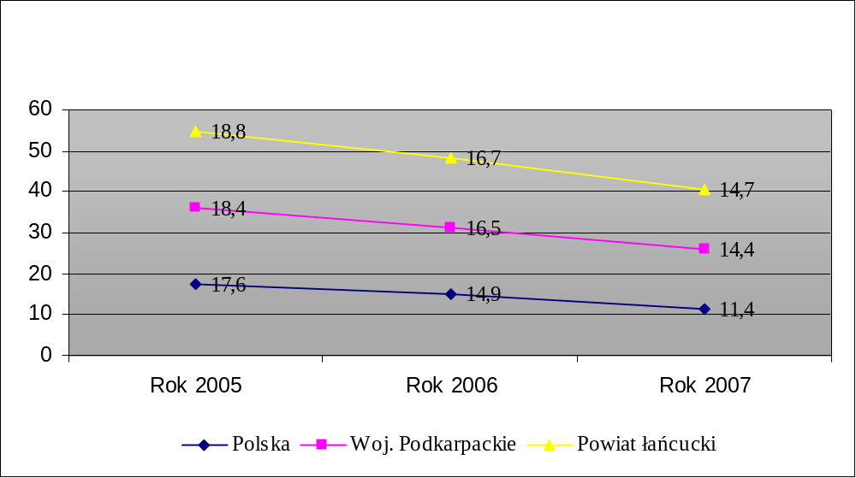

Źródło: dane Powiatowego Urzędu Pracy w Łańcucie

Jak widzimy z powyższego wykresu wynika, że w latach 2005-2007 nastąpił spadek stopy bezrobocia w powiecie łańcuckim z 18,8% do 14,7%.Według stanu na dzień
31 grudnia 2007r. stopa bezrobocia w województwie podkarpackim wynosi 14,4 %,
a w skali kraju jest to 11,4%.
Należy również podkreślić, że najsłabiej radzą sobie na rynku pracy osoby młode do
34 roku życia. Z danych Powiatowego Urzędu Pracy w Łańcucie wynika, że jest ich 117osób.
Z wykształceniem gimnazjalnym i poniżej jest 102 osoby bezrobotne, a z zasadniczym zawodowym jest 120 osób bezrobotnych.
Charakterystyczną cechą bezrobocia w naszym regionie jest tendencja sezonowych wahań liczby bezrobotnych. Uzależnione jest to przede wszystkim od pory roku, a tym samym od natężenia prac rolnych i budowlanych, jak też od napływu absolwentów szkół do urzędów pracy, szczególnie w miesiącach letnich.
Cechą charakterystyczną województwa podkarpackiego jest jeden z najwyższych
w Polsce wskaźników liczby bezrobotnych z wykształceniem zasadniczym zawodowym, co stanowi 43,4% ogółu zarejestrowanych bezrobotnych. W gminie Markowa jest to również dość wysoki wskaźnik, bo wynosi on 31,91 %.
Wśród przyczyn wysokiego udziału osób o niskich kwalifikacjach w rejestrach bezrobotnych należy wymienić przede wszystkim: zaniedbania edukacyjne pewnych grup społecznych i często niemożność podjęcia dalszej nauki, niskie aspiracje edukacyjne
i zawodowe, a także niskie kwalifikacje potencjalnych pracowników, nie odpowiadające aktualnym, coraz wyższym i zmieniającym się wymaganiom rynku pracy.
Według stanu na dzień 31 grudnia 2007 roku liczba bezrobotnych zarejestrowanych
w Powiatowym Urzędzie Pracy w Łańcucie wynosiła 383 osoby, z tego 32 osoby były uprawnione do pobierania zasiłku dla bezrobotnych. A oto przykładowe dane z lat 2005, 2006 i 2007 roku przedstawione poniżej wg. wykresów.

Wykres 7 Bezrobotni w Gminie Markowa
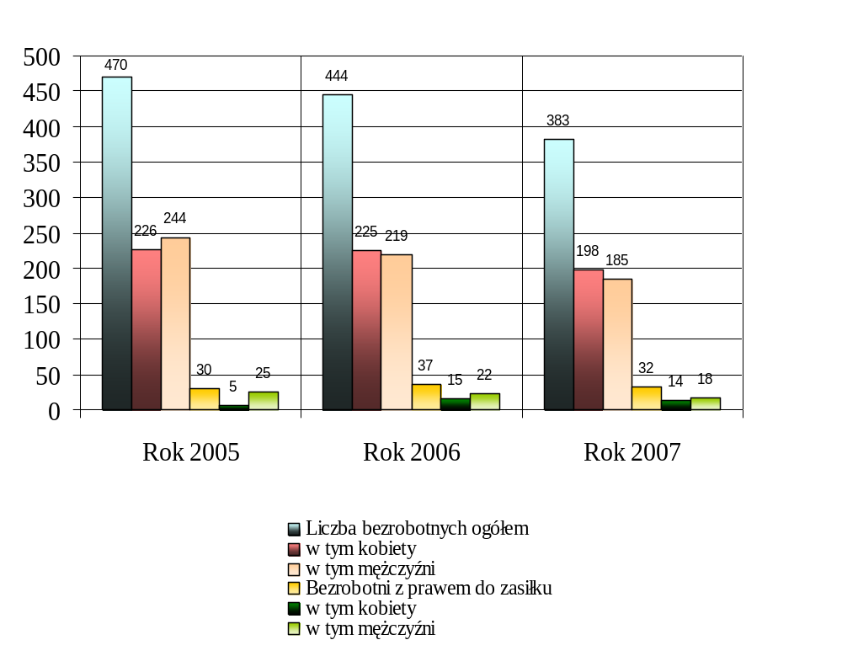

Źródło: dane Powiatowego Urzędu Pracy w Łańcucie

Analizując powyższy wykres przedstawiający liczbę bezrobotnych
z wyszczególnieniem kobiet, a także uprawnionych do pobierania zasiłku dla osób bezrobotnych zauważyć trzeba, że kobiety stanowią w latach 2006 i 2007 niewiele ponad połowę bezrobotnych z tendencją wzrostową. Niepokojącym zjawiskiem jest, mimo zmniejszającej się liczby bezrobotnych, spadek liczby uprawnionych do pobierania zasiłku
w stosunku do ogólnej liczby zarejestrowanych.
Na to pozytywne zjawisko na rynku pracy złożyło się wiele elementów i czynników. Należą do nich między innymi: zatrzymanie procesu zwolnień grupowych w podmiotach gospodarczych, poprawa ich kondycji ekonomiczno-finansowej umożliwiająca tworzenie nowych miejsc pracy, powstawanie nowych podmiotów gospodarczych, a w końcu możliwości podejmowania legalnego zatrudniania w krajach Unii Europejskiej.
Statystyki dotyczące bezrobocia w znacznym stopniu zniekształcają obraz zjawiska
ze względu na duży stopień tzw. bezrobocia utajonego oraz powszechności „ pracy na czarno”. Bezrobocie powoduje stałe obniżanie się standardu życia wielu ludzi oraz rozszerzanie się obszaru patologii społecznej.
Długookresowe bezrobocie ma wpływ na ekonomiczną i psychospołeczną sferę życia człowieka bezrobotnego oraz na jego rodzinę. Jednym z pierwszych skutków utraty pracy jest obniżenie standardu życia rodziny, także wtedy, gdy otrzymywane są świadczenia kompensujące płacę. Sytuacja materialna osób dotkniętych bezrobociem zależy od ich standardu życia w czasie trwania zatrudnienia, a zwłaszcza od posiadanych dóbr trwałego użytku, oszczędności i długów.
Duże znaczenie ma poziom, od którego zaczyna się proces degradacji ekonomicznej
i społecznej. W najbardziej dramatycznej sytuacji są rodziny świadczeniobiorców pomocy społecznej, które od dawna korzystały z systemu wsparcia socjalnego z powodu np. niskich dochodów, wielodzietności, inwalidztwa. Trudności finansowe w takich rodzinach prowadzą do drastycznych ograniczeń wydatków nawet na podstawowe potrzeby bytowe.
Wzrost liczby bezrobotnych świadczeniobiorców powoduje przyrost ilości zadań
z zakresu pomocy społecznej oraz zwiększenie puli wydatków na udzielaną pomoc. Sytuacja taka wymusza również konieczność dostosowania dotychczasowych form działania do nowych potrzeb. Ponieważ możliwości budżetu państwa i samorządu lokalnego są ograniczone, podstawowego znaczenia w pomocy w wychodzeniu z bezrobocia nabiera praca socjalna, która przyjmuje zróżnicowane formy.
Praca socjalna prowadzona przez pracowników socjalnych to między innymi pomoc
w planowaniu nowych koncepcji życia zawodowego, rozbudzanie motywacji
do działania ukierunkowanego na zatrudnienie oraz technika kontraktu, która pozwala
na uzależnienie pomocy – formy, wysokości i okresu wypłacania świadczenia –
od aktywności bezrobotnego i jego rodziny.
Niepokojący jest wpływ bezrobocia na zachowania patologiczne. Szczególnie niebezpiecznym zjawiskiem staje się przemoc w rodzinie. Długie pozostawanie bez pracy stymuluje procesy dezintegracji życia rodzinnego. Przymusowa bezczynność zawodowa
i nieuregulowany tryb życia wyzwalają zachowania dewiacyjne, skierowane na rodzinę
i lokalne środowisko społeczne. Negatywne emocje związane z sytuacją bezrobocia przenoszone są na najbliższych – ofiarami przemocy i złego traktowania są najczęściej kobiety i dzieci. Długotrwałe bezrobocie, z jego negatywnymi konsekwencjami psychospołecznymi, wymaga stosowania odpowiednich form oddziaływań. Brak możliwości znalezienia zatrudnienia powoduje powstawanie wielu negatywnych skutków, którymi dla osoby bezrobotnej są między innymi dezaktualizacja zdobytej wiedzy i doświadczeń zawodowych, obniżenie poczucia własnej wartości i funkcjonowanie poniżej własnych możliwości.
Skutki transformacji, zwłaszcza w odniesieniu do zatrudnienia, powodują rosnącą niepewność wśród pracowników przyzwyczajonych do socjalnych gwarancji państwa
i narzucają konieczność wyjścia z inicjatywą, by samodzielnie zmienić swoją sytuację materialną. Straty i skutki społeczne, które powoduje bezrobocie, są trudne do oszacowania.
Bezrobocie często jest przyczyną izolacji społecznej, powoduje obniżenie poczucia własnej wartości, utraty autorytetu w rodzinie. Stres i utrata stabilizacji powodują często niemożność podejmowania racjonalnych, a niekiedy jakichkolwiek decyzji. Pojawia się apatia i zniechęcenie. Pojawia się również, na niepokojącą skalę, degradacja dużych grup społecznych i to nie tylko bezrobotnych, ale także ich rodzin. Zdarza się, że długotrwałym bezrobociem objęci są wszyscy dorośli członkowie rodziny, a w rodzinach takich występują często dodatkowe problemy, takie jak nieumiejętność przystosowania się do zmieniających się zasad funkcjonowania na rynku pracy, bierność i towarzyszące często tym zjawiskom patologie, głównie nadużywanie alkoholu.
Dzieci pochodzące z rodzin, gdzie rodzice są osobami bezrobotnymi, odczuwając własną sytuację materialną jako gorszą, stopniowo mogą izolować się, co jest dotkliwym ograniczeniem naturalnych potrzeb związanych z rozwojem intelektualnym i społecznym. Zawęża się krąg wspólnych zainteresowań rówieśniczych, dzieci przestają być zapraszane do wspólnej nauki i zabawy. Zdarza się także, że jednocześnie z odrzuceniem przez rówieśników, z powodu trudnej sytuacji materialnej rodziny, dzieci popadają
w sytuacje konfliktowe w szkole z wychowawcami i nauczycielami. Odbija się to wszystko bardzo silnie na postawach dzieci i młodzieży, na ich zachowaniu oraz wartościowaniu zjawisk i osób. Skutkiem bezrobocia w rodzinie jest także osłabienie autorytetu rodziców.
W opinii dzieci, zwłaszcza nastolatków, taka sytuacja jest przejawem braku zaradności, nieumiejętności dostosowania się do nowej rzeczywistości społeczno - ekonomicznej czy życiowego nieudacznictwa. Powoduje to zachwianie systemu wartości młodego pokolenia
i obniżenie w hierarchii takich wartości jak wykształcenie, uczciwa praca, solidarność.
Rodziny, w których żyją osoby bezrobotne, szczególnie długotrwale pozostające bez prawa do zasiłku, z konieczności stają się klientami pomocy społecznej.
Bezrobocie zawsze ma negatywne skutki dla społeczeństwa. Z doświadczeń pracowników Gminnego Ośrodka Pomocy Społecznej wynika, że bezpośrednim i najbardziej widocznym skutkiem bezrobocia jest obniżenie standardu materialnego rodziny, co wręcz wymusza konieczność ubiegania się o świadczenia finansowe z pomocy społecznej. Nieznacznie mniej widoczne, ale bardziej zagrażające są skutki psychologiczne, szczególnie długotrwałego pozostawania bez pracy. Bezrobocie, które dotyka ludzi dorosłych, pełnoletnich dotyka również dzieci w przypadkach, kiedy bezrobotnymi są ich rodzice. Pozostawanie bez pracy powoduje zmianę sytuacji materialnej i emocjonalnej całej rodziny, ogranicza dostęp do wielu dóbr materialnych i kulturalnych, a w konsekwencji prowadzi do izolacji społecznej. Należy zaznaczyć, że bezrobocie mężczyzn ma znacznie bardziej negatywne skutki dla rodziny jak bezrobocie kobiet. Bezrobotny mężczyzna doświadcza obniżenia własnej pozycji w rodzinie, traci autorytet szczególnie jako głowa rodziny, co
z kolei jest powodem wielu frustracji, zaburzeń psychologicznych, a czasami psychicznych, niejednokrotnie kończących się sięganiem po alkohol.
Bezrobocie jest najczęstszą przyczyną korzystania z pomocy społecznej w Polsce.
Bezrobotni stanowią znaczną grupę osób korzystających z pomocy zarówno finansowej jak i rzeczowej Gminnego Ośrodka Pomocy Społecznej w Markowej.

Tabela 19 Osoby bezrobotne korzystające z pomocy społecznej
wyszczególnienie | Rok 2005 |  |  | Rok 2006 |  |  | Rok 2007
wyszczególnienie | Liczba rodzin | % | Liczba osób w rodzinie | Liczba rodzin | % | Liczba osób w rodzinie | Liczba  rodzin | % | Liczba osób w rodzinie
Korzystający z pomocy - ogółem | 226 | 100 | 1015 | 274 | 100 | 1185 | 265 | 100 | 1134
bezrobocie | 127 | 56,2 | 598 | 135 | 49,3 | 611 | 128 | 48,3 | 567

Źródło: dane Gminnego Ośrodka Pomocy Społecznej w Markowej

Dokonując analizy osób bezrobotnych w latach 2005 i 2006 zauważono, że
w roku 2006 nastąpił 7 % wzrost osób otrzymujących pomoc z powodu bezrobocia, natomiast w 2007 r widać ponownie tendencję spadkową.
Według danych Powiatowego Urzędu Pracy w Łańcucie na dzień 31 marca 2008 r.
w gminie Markowa pozostawało zarejestrowanych 372 bezrobotnych. Wśród osób pozostających bez zatrudnienia grupa kobiet wynosiła 195, zaś mężczyzn było 177.
Należy dodać, że poziom bezrobocia odnotowany w statystykach instytucji rynku pracy może być różny od rzeczywistej liczby osób pozostających bez zatrudnienia.
Wśród 4019 osób w wieku produkcyjnym w gminie Markowa jest 372 osoby, które pozostają bez zatrudnienia, co stanowi 9,26%.Liczbę osób bezrobotnych w gminie Markowa obrazuje poniższy wykres.

Wykres 8 Bezrobotni w Gminie Markowa
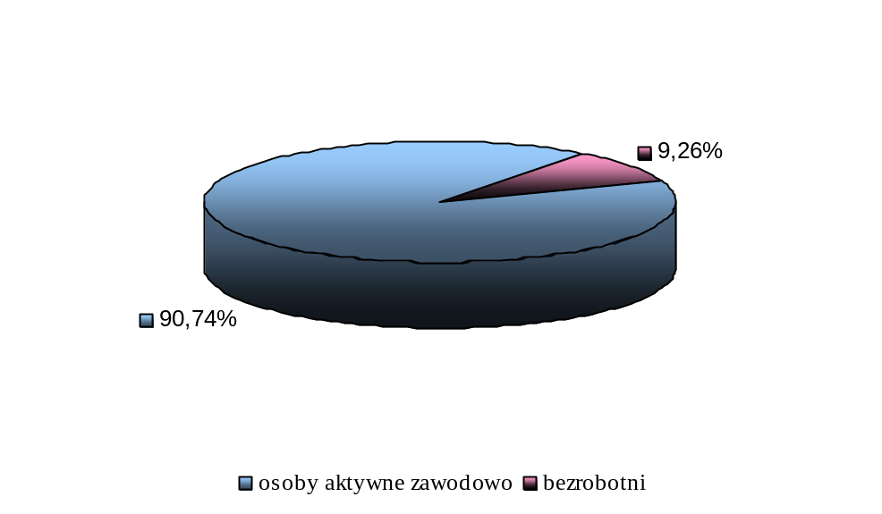

Źródło: dane Powiatowego Urzędu Pracy w Łańcucie

Na dzień 31 grudnia 2007 r. w Powiatowym Urzędzie Pracy w Łańcucie zarejestrowanych było 383 bezrobotnych mieszkańców gminy Markowa. Analizując dane
od 2005 r. można zauważyć, iż liczba ta do 2007 r. nieznacznie spadała. Kobiety stanowiły
51,7 % grupy bezrobotnych mieszkańców gminy.
Powyższa analiza dotyczy również osób bezrobotnych z prawem do zasiłku.
Jak wskazuje wykres bardzo mała liczba osób bezrobotnych jest uprawniona do pobierania zasiłku dla bezrobotnych, co pociąga za sobą znaczne zubożenia rodzin, a tym samym może przy przedłużającym pozostawaniu bez pracy prowadzić do wykluczenia społecznego szczególnie rodzin, w których więcej jak jedna osoba pozostaje bezrobotnym bez prawa
do zasiłku.
Problem bezrobocia w Gminie Markowa przedstawiono w latach 2005-2007 na poniższych wykresach.
Analizą objęto również omawianą grupę pod względem wieku, wykształcenia i stażu pracy. Wyniki badań w latach 2005-2007 przedstawiono poniżej:

Wykres 9 Struktura bezrobotnych według wieku

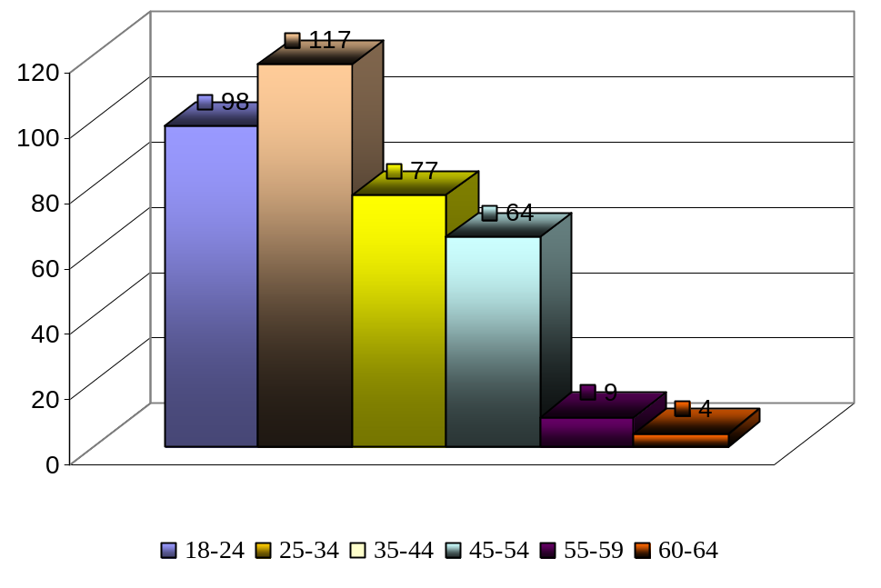

Źródło: dane Powiatowego Urzędu Pracy w Łańcucie

Analizując liczbę bezrobotnych pozostających punktu widzenia struktury wieku należy podkreślić, że aktualnie największą grupę stanowią osoby w wieku od 25
do 34 lat. W rejestrach figuruje ich łącznie 117. W grupie wiekowej od 35 do 44 lat
bez zatrudnienia pozostaje 77 osób. Następną co do wielkości grupą o podobnych liczbach osób tworzą bezrobotni w wieku od 18 do 24 lat – ogółem 98 osób – i w wieku od 45 do 54 lat – 64. W przedziale wiekowym od 55 do 59 lat zewidencjonowano 12 bezrobotnych.
Najmniej liczną grupę stanowią osoby w przedziale wiekowym od 60 do 64 lat –
4 zarejestrowanych. Dane te oddają pozytywny obraz osób starszych, które jak można mniemać, albo są w dalszym ciągu czynne zawodowo, albo zostały już objęte świadczeniami przedemerytalnymi.
Analizy dokonano również pod kątem czasu, przez jaki osoba bezrobotna pozostaje bez pracy, co przedstawia poniższy wykres.

Wykres 10 Bezrobotni według czasu pozostawania bez pracy

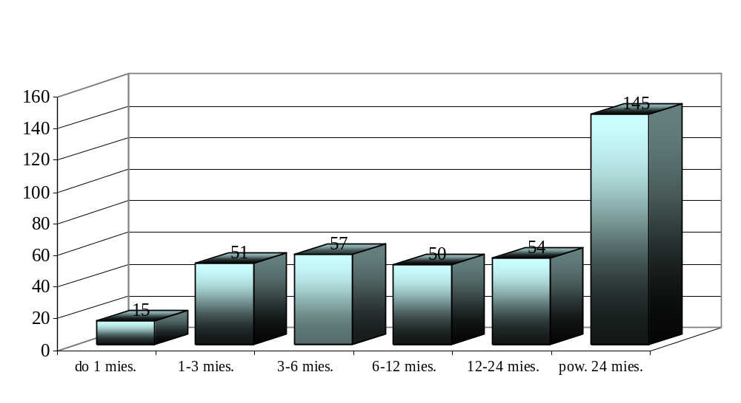

Źródło: dane Powiatowego Urzędu Pracy w Łańcucie

Z analizy danych wynika, że najliczniejszą grupę wśród bezrobotnych stanowią osoby bezskutecznie poszukujące zatrudnienia od ponad 2 lat: – ogółem 145 osób, co stanowi 38,9% ogółu. Dla bezrobotnych kobiet wskaźnik ten jest wyższy i wynosi 43,7 %.
Bezrobotni pozostający bez pracy krócej niż 6 miesięcy stanowią ogółem 123 osoby spośród wszystkich zarejestrowanych, natomiast 50 bezrobotnych bezskutecznie poszukuje pracy przez okres od 6 do 12 miesięcy. Bezrobotni pozostający bez pracy przez okres od 12 do 24 miesięcy zewidencjonowano w liczbie 54 osoby. Na podstawie danych statystycznych można stwierdzić, iż liczba osób bezrobotnych wzrasta proporcjonalnie do czasu pozostawania bez zatrudnienia.
Równie ważnym kryterium analizy jest staż pracy osób będących obecnie bezrobotnymi.

Wykres 11 Bezrobotni według stażu pracy

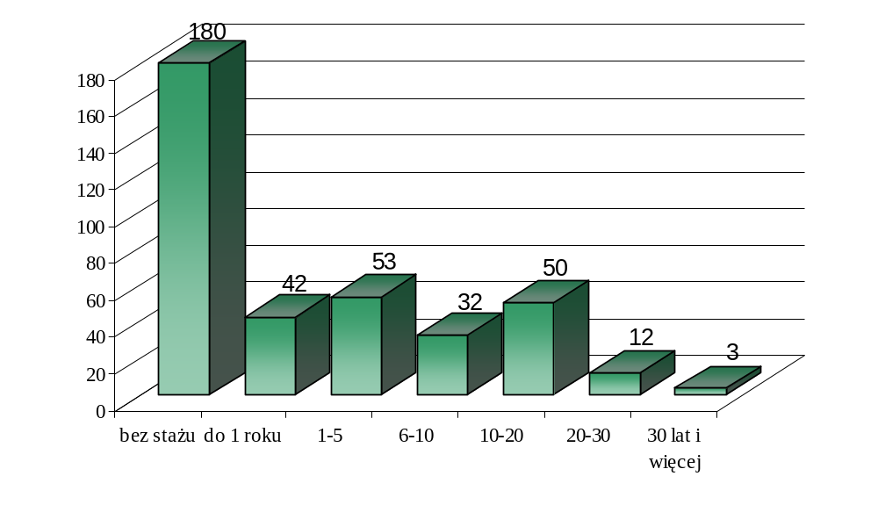

Źródło: dane Powiatowego Urzędu Pracy w Łańcucie

Najliczniej reprezentowaną, co do wielkości grupę wśród bezrobotnych stanowią osoby bez stażu pracy do których należą absolwenci bądź osoby nigdy nie pracujące –180 osób. Następnymi licznymi grupami są osoby ze stażem od 1 do 5 lat – 53 osoby.
Kolejną, co do wielkości grupę tworzą bezrobotni od 10 do 20 lat pracy– 50 osób oraz ze stażem pracy do 1 roku – 42 osoby. Mniej liczne grupy reprezentują osoby posiadające staż pracy od 5 do 10 lat i od 20 do 30 lat – odpowiednio 32 i 12 osób. Najmniej bezrobotnych zanotowano w grupie osób legitymujących się stażem 30-letnim i dłuższym – jest ich 3.
Dane te wskazują jednak najprawdopodobniej na to, iż osoby te w większości nabyły już uprawnienia emerytalne bądź też prawo do świadczeń przedemerytalnych. Analizując powyższe zestawienie należy również zwrócić uwagę na stosunkowo niewielką liczbę bezrobotnych wśród osób ze stażem od 20 do 30 lat oraz liczną grupę osób pozostających bez pracy w gronie tych, którzy posiadają staż od 10 do 20 lat według od 1 do 5 lat.

Innym kryterium analizy był poziom wykształcenia osób bezrobotnych.

Wykres 12 Bezrobotni według wykształcenia

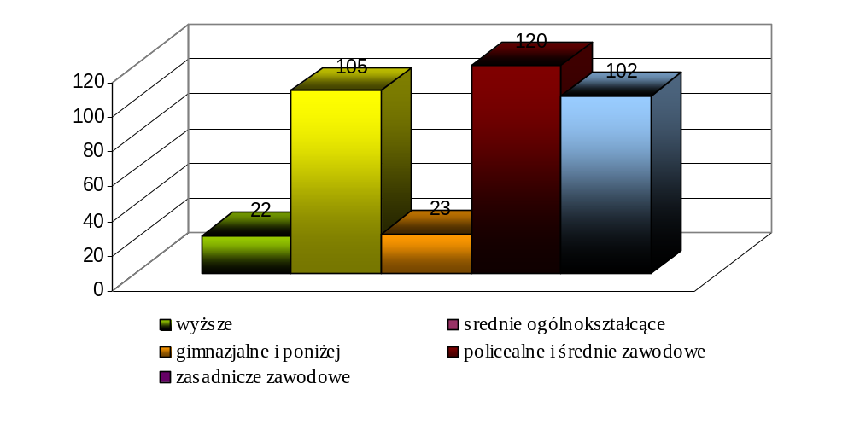

Źródło: dane Powiatowego Urzędu Pracy w Łańcucie

Poziom wykształcenia ma istotny wpływ na sytuację osoby na rynku pracy.
Jak wskazuje wykres, najwyższe bezrobocie dosięga osób z wykształceniem zasadniczym zawodowym. W tym przedziale, aż 120 osób posiada status bezrobotnego. Kolejną grupą bezrobotnych w liczbie 102 są osoby z wykształceniem gimnazjalnym i poniżej. Tak, więc osoby z wykształceniem podstawowym i zasadniczym są największą grupą bezrobotnych,
co stanowi 67,9 % ogółu bezrobotnych, czyli 222 osoby. Znaczną grupą tworzą osoby
z wykształceniem policealnym i średnim zawodowym – 105 osób.
Problem braku zatrudnienia w najmniejszym stopniu dotyczy osób z wykształceniem wyższym - 22 osoby i średnim ogólnokształcącym - 23 osoby. Dlatego istotne jest
by zwracać szczególną uwagę na kształcenie dzieci i młodzieży oraz dokształcanie dorosłych.

4.5 Problem uzależnień
Zjawisko uzależnień zajmuje szczególne miejsce wśród problemów społecznych.
Szerokie możliwości sytuacji, w których może pojawiać się uzależnienie, jak i znaczny wpływ okoliczności sprzyjających powstawaniu nałogu powoduje, że istnieje duża różnorodność uzależnień. Najbardziej niebezpiecznymi i ekspansywnymi rodzajami uzależnień we współczesnym świecie są narkomania, alkoholizm i nikotynizm.
Zjawiska te nie omijają również mieszkańców Gminy Markowa, a bezsprzecznie najpoważniejszym z nich jest alkoholizm. Szerzące się zjawisko alkoholizmu dotyka wielu mieszkańców gminy- bez względu na płeć, wiek, wykształcenie czy status społeczny.
Skala problemów alkoholowych zależy w znacznej mierze od postaw społeczeństwa wobec alkoholu, wiedzy na temat zagrożeń wynikających z picia, a także od struktury spożycia napojów alkoholowych.
Uzależnienie od alkoholu jest chorobą niszczącą człowieka we wszystkich sferach jego człowieczeństwa i jego aktywności. Prowadzi do degradacji życia psychicznego, duchowego, moralnego i religijnego. Powoduje powolną utratę wolności i odpowiedzialności. Zaburza więzi międzyludzkie oraz uniemożliwia normalne funkcjonowanie w rodzinie
i społeczeństwie. Alkohol często bywa przyczyną agresji, stosowania przemocy wobec członków rodziny, stosowania niewłaściwych metod wychowawczych wobec dzieci.
Alkoholicy to ludzie, którzy nie są w stanie konsekwentnie kontrolować swojego picia przez dłuższy czas i którzy nie mogą ręczyć za swe zachowanie po tym jak zaczną pić. Jest to choroba, którą można zatrzymać, ale nie wyleczyć.
Z problemem nadużywania alkoholu pracownicy socjalni spotykają się od wielu lat, niepokojącym jest jednak fakt wzrastania liczby osób uzależnionych od alkoholu
i obniżania wieku pierwszego z nim kontaktu. W wielu środowiskach daje się zauważyć
zjawisko „dziedziczenia” alkoholizmu. Problem nadużywania alkoholu przez podopiecznych pomocy społecznej jest bardzo skomplikowany ponieważ obok alkoholizmu występują zaburzenia komunikacji między członkami rodziny, bieda, problemy wychowawcze
i zdrowotne. Alkoholizm w rodzinie to konieczność udzielenia pomocy społecznej wszystkim członkom tej rodziny co obrazuje poniższa tabela.

Tabela 20 Rodziny, którym przyznano pomoc z powodu alkoholizmu w latach 2005-2007
Wyszczególnienie | Rok 2005 | Rok 2006 | Rok 2007
Rodziny objęte pomocą– ogółem | 226 | 274 | 265
Rodziny z problemem alkoholowym | 31 | 40 | 43

Źródło: dane Gminnego Ośrodka Pomocy Społecznej w Markowej

Jak pokazuje powyższa tabela rodziny z osobą z problemem alkoholowym stanowią od 13% do 16 % ogółu rodzin objętych pomocą Ośrodka. Zauważa się wzrost liczby rodzin otrzymujących pomoc z powodu alkoholizmu.
Ilość rodzin, które zgłaszają się po pomoc do Gminnego Ośrodka Pomocy Społecznej nie odzwierciedla w pełni problemu, który występuje. Wynika to z faktu, że większość osób nadużywających nie leczy się, a wielu z nich nawet nie zdaje sobie sprawy ze swojej choroby alkoholowej. Paradoks ten wynika z ogólnej tendencji do zaprzeczania, jaka występuje wśród osób nadużywających alkoholu. Alkoholizm jest chorobą społeczną, często ukrywaną, dlatego trudno określić na terenie gminy jego rzeczywiste rozmiary.
Model rozwiązywania problemów alkoholowych zakłada, że większość kompetencji
i środków finansowych jest zlokalizowanych na poziomie samorządów gmin, które na mocy ustawy o wychowaniu w trzeźwości i przeciwdziałaniu alkoholizmowi uzyskały kompetencje do rozwiązywania problemów alkoholowych w społecznościach lokalnych. Gminy, z racji dysponowania największą wiedzą o problemach swoich społeczności oraz o dostępnych zasobach, mogą tym samym przedsięwziąć środki zaradcze oraz naprawcze skierowane do lokalnych społeczności. Ustawodawca stanowi, że „prowadzenie działań związanych
z profilaktyką i rozwiązywaniem problemów alkoholowych oraz integracją społeczną osób uzależnionych od alkoholu należy do zadań własnych gminy” (art. 4¹ ust.1 ustawy
o wychowaniu w trzeźwości i przeciwdziałaniu alkoholizmowi, zwanej dalej ustawą).
Gminna Komisja Rozwiązywania Problemów Alkoholowych w Markowej została powołana Uchwałą Rady Gminy w Markowej. W jej skład wchodzi 15 członków i są to nauczyciele, policjant, pracownicy Urzędu Gminy , pielęgniarki środowiskowe, sołtysi wsi, pracownicy socjalni, radni gminy.
Wnioski w sprawie leczenia odwykowego zgłaszane są do GKRPA z reguły przez członków rodziny, w której występuje ten problem. Zadaniem Komisji jest podejmowanie takich działań, które doprowadzą do podjęcia przez osobę uzależnioną leczenia odwykowego. Realizowane jest to poprzez prowadzenie rozmów z osobą uzależnioną od alkoholu
i motywowanie jej do kontaktu z Poradnią Leczenia Uzależnień w Łańcucie lub Rzeszowie. Gdy ta forma pomocy nie przynosi efektu, następuje skierowanie osoby z problemem alkoholowym na badanie do biegłego (psychiatry i psychologa) w celu wydania opinii
w przedmiocie uzależnienia od alkoholu, a następnie sporządza się wniosek do Sądu Rejonowego (Wydział Rodzinny) w Łańcucie o zastosowaniu obowiązku leczenia .
Problem uzależnień dotyczy nie tylko samych uzależnionych, ale także ich rodzin
i osób współuzależnionych. System wsparcia dla tych grup powinien być jednym
z elementów terapii uzależnień gdyż dzięki temu poznają one specyfikę problemu uzależnień, sposoby reagowania na zachowania osób uzależnionych, a także stają się pomocne w procesie
wychodzenia z nałogu osób bliskich.
Niestety, na terenie naszej Gminy brakuje placówki leczenia odwykowego, która jest
niezbędnym ogniwem w wychodzeniu z uzależnienia gdyż tam właśnie pracują odpowiedni specjaliści. Nadużywający alkoholu i współuzależnieni mieszkańcy naszej Gminy kierowani są najczęściej do najbliższej Poradni Leczenia Uzależnień, która mieści się w Łańcucie.

Tabela 21 Sprawy dotyczące leczenia odwykowego mieszkańców gminy Markowej w latach 2005-2007 zgłoszone do GKRPA:

wyszczególnienie | Rok 2005 | Rok 2006 | Rok 2007
Ilość zgłoszeń dot. nadużywania alkoholu  w celu podjęcia postępowania. | 16 | 14 | 17
Ilość osób skierowanych na badania przez biegłych | 17 | 7 | 3
Liczba osób uzależnionych od alkoholu, wobec których Gminna Komisja wystąpiła do Sądu Rejonowego w Łańcucie z wnioskiem o zobowiązanie do leczenia odwykowego | 15 | 9 | 3

Źródło: Dane GKRPA w Markowej

Analizując powyższe zestawienie widzimy, że w analizowanym okresie utrzymuje się zbliżona liczba zgłoszeń natomiast w latach 2006-2007 zmniejszyła się ilość osób skierowanych na badania przez biegłych oraz liczba wniosków do sądu o przymusowe leczenie odwykowe. Wynika to m.in. z faktu, iż coraz więcej osób deklaruje podjęcie dobrowolnej terapii w Poradni Leczenia Uzależnień.

Tabela 22 Liczba osób leczonych z powodu uzależnienia alkoholowego w Poradni Leczenia Uzależnień w Łańcucie.

wyszczególnienie | Rok 2005 | Rok 2006 | Rok 2007
Liczba osób leczonych | 16 | 21 | 32
Liczba osób zarejestrowanych po raz pierwszy w poradni | 9 | 10 | 13
Liczba osób uczestniczących w programie terapeutycznym | 10 | 11 | 12
Liczba osób, które ukończyły terapię | 1 | 2 | 5
Liczba udzielonych konsultacji w zakresie problemów alkoholowych - ogółem | 162 | 210 | 280

Źródło: opracowano na podstawie danych z Poradni Leczenia Uzależnień w Łańcucie.

Przytoczone dane liczbowe dotyczące leczenia osób z terenu Gminy Markowa, prowadzonego przez Poradnię Leczenia Uzależnień w Łańcucie wskazują, że liczba pacjentów na przełomie lat 2005– 2007 wzrasta, w roku 2006 był nieznaczny wzrost – o 9 % w stosunku do roku 2005, natomiast w roku 2007 liczba osób leczonych w porównaniu
z 2006 r wzrosła aż o 34%. Wzrost ten wynika m.in. z faktu systematycznego rozwijania się różnych form wsparcia dla osób uzależnionych.
Liczba osób zarejestrowanych po raz pierwszy w Poradni jak i uczestniczących w programie terapeutycznym nieznacznie obniżyła się w 2006 roku a następnie w roku 2007 wzrosła.
Niepokojącym faktem jest to, że nie wszyscy rozpoczynający terapię dążą do jej zakończenia. W roku 2005 całościowy proces terapeutyczny ukończyła tylko 1osoba, w 2006 roku 2 osoby, zaś w 2007 roku 5 osób. Ogólne zainteresowanie poradnictwem uzależnień w zakresie problematyki przeciwdziałania alkoholizmowi wzrasta wśród społeczeństwa gminy, czego odzwierciedleniem jest zwiększenie się liczby osób zgłaszanych do leczenia.
Profilaktyka uzależnień to jedno z ważniejszych zadań gminy w sferze społecznej. Nabiera ona coraz większego znaczenia w obecnym czasie, naznaczonym konkurencją
w szkole, w pracy i życiu. Nie wszyscy są w stanie podołać wymaganiom nowych czasów
i często znajdują odskocznię w alkoholu czy innych silnie uzależniających środkach.
Kierunki działań w zakresie przeciwdziałania alkoholizmowi wyznacza Gminny Program Profilaktyki i Rozwiązywania Problemów Alkoholowych przyjmowany corocznie uchwałą Rady Gminy w Markowej. Celem Gminnego Programu Profilaktyki Uzależnień jest realizowanie zadań z zakresu profilaktyki alkoholowej skierowanej do młodzieży szkolnej rodzin z problemami alkoholowymi oraz współdziałanie z instytucjami, które zajmują się rozwiązywaniem tych problemów. Finansowanie wykonania programu dokonywane jest
w ramach środków własnych gminy uzyskiwanych z opłat związanych ze sprzedażą
i podawaniem napojów alkoholowych wnoszonych przez prowadzące sprzedaż podmioty gospodarcze.

Wykres 13 Wysokość środków finansowych wykorzystanych na realizację zadań Gminnego Programu Profilaktyki i Rozwiązywania Problemów Alkoholowych w latach 2005-2007:

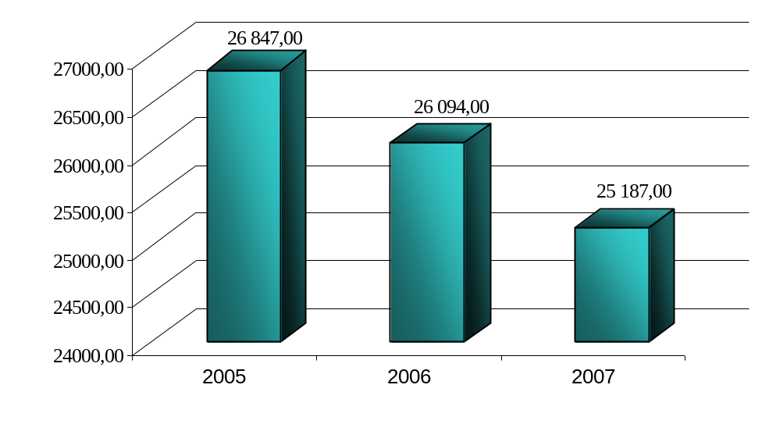
Źródło: opracowanie własne na podstawie sprawozdań GOPS
Wartość środków finansowych przeznaczanych na profilaktykę i rozwiązywanie problemów alkoholowych w gminie zmniejszyła się w 2006 r. w porównaniu z rokiem 2005
o ponad 3% i z każdym rokiem maleje. Powodem tego jest obniżenie wpływów uzyskiwanych przez gminę z tytułu rocznych opłat za korzystanie z zezwoleń na sprzedaż napojów alkoholowych, które corocznie wykazują tendencję spadkową a tylko te środki Gmina przeznacza na profilaktykę.
Innym z najpoważniejszych zagrożeń społecznych w naszym kraju jest narkomania, rozwijająca się szczególnie wśród młodego pokolenia.
Narkomanię rozumie się jako „stałe lub okresowe przyjmowanie w celach nie medycznych środków odurzających lub psychotropowych albo środków zastępczych
w wyniku czego może powstać lub powstała zależność”.
Narkomania w krótkim czasie prowadzi do poważnych zmian psychicznych pod postacią obniżenia uczuciowości wyższej, degradacji społecznej, zaburzeń krytycyzmu, osłabienia woli, kłamliwości. Często staje się przyczyną wejścia na drogę przestępczą.
Od kilku lat narkomania utraciła swój marginalny charakter, dotyczący jedynie wąskiego kręgu zbuntowanej młodzieży, stając się zjawiskiem coraz bardziej powszechnym
i obecnym. Prezentowane w Polsce dane, w zależności od źródła, mówią o liczbie od kilku tysięcy do kilkuset tysięcy osób uzależnionych.
Na terenie Gminy Markowa problem narkomanii wśród miejscowej młodzieży jak na razie jest marginalny, dużo mniejszy niż w większych ośrodkach miejskich. Na przestrzeni ostatnich 3 lat nie było żadnych zgłoszeń do tut. Ośrodka z informacją, że w rodzinie jest problem uzależnienia od narkotyków.
Jednym z głównych problemów społecznych współwystępujących wraz
z uzależnieniami jest przemoc w rodzinie.
Przemoc w rodzinie to zamierzone i wykorzystujące przewagę sił działanie przeciw członkowi rodziny, naruszające prawa i dobra osobiste, powodujące cierpienie i szkody.
Przemoc w rodzinie może mieć miejsce we wszystkich warunkach społecznych.
Nie zależy ani od statusu społecznego, ani od poziomu wykształcenia, ani od kondycji materialnej domowników. Obserwuje się jednak, że w środowiskach o niższym statusie społecznym częściej spotykamy się z tak zwaną przemocą gorącą, przepełnioną wybuchami agresji, wściekłością, chamstwem i brutalnością, mającą bardzo gwałtowny przebieg. Natomiast w środowiskach o wysokim statusie społecznym częściej można spotkać tak zwaną przemoc chłodną, bardziej wyrafinowaną, niepozostawiającą żadnych widocznych śladów,
dokonywaną w “białych rękawiczkach”.
Z punktu widzenia prawa przemoc w rodzinie to przestępstwo, którego odmiany określone są w różnych kodeksach i odpowiednio karane.
Zjawisko przemocy w rodzinie zostało dostrzeżone przez ustawodawcę i uznane za na tyle szkodliwe, iż postanowił On uchwalić ustawę o przeciwdziałaniu przemocy w rodzinie.
Ustawa z dnia 29 lipca 2005 roku w art. 2 pkt. 2 wprowadza definicję przemocy w rodzinie stanowiąc, że jest to: "jednorazowe albo powtarzające się umyślne działanie lub zaniechanie naruszające prawa lub dobra osobiste osób wymienionych w pkt 1, w szczególności narażające te osoby na niebezpieczeństwo utraty życia, zdrowia, naruszające ich godność, nietykalność cielesną, wolność, w tym seksualną, powodujące szkody na ich zdrowiu fizycznym lub psychicznym, a także wywołujące cierpienia i krzywdy moralne u osób
dotkniętych przemocą".
Z badań dotyczących rodziny, a także obserwacji życia społecznego wiadomo,
że ludzie niechętnie przyznają się do przemocy wewnątrz rodziny.
W Polsce trudno jest określić dokładnie skalę tego zjawiska. Co roku zgłasza się zaledwie kilkanaście tysięcy spraw o znęcanie nad rodziną, w tym samym czasie policja rejestruje około miliona awantur domowych, do których jest wzywana. Ofiarami przemocy w rodzinie są najczęściej kobiety (58%) oraz dzieci do lat 13 (24%). Natomiast sprawcami przemocy są głównie mężczyźni (96%) będący często pod wpływem alkoholu. Niektóre badania wskazują, że 40% partnerów znęcających się nad rodziną to osoby uzależnione od alkoholu. Prawdopodobieństwo wystąpienia aktów przemocy w rodzinach alkoholowych jest ponad dwukrotnie większe niż w pozostałych. Każdego roku około 50 kobiet popełnia samobójstwo z powodu przemocy ze strony partnera. W sprawach dotyczących przemocy w rodzinie sądy wydają często wątpliwe wyroki i maksymalnie złagodzone kary.
Na Podkarpaciu policja corocznie odnotowuje ponad 6 tysięcy zgłoszeń związanych
z przemocą, w tym około 2 tysięcy dotyczy przemocy w rodzinie. Osobami najbardziej pokrzywdzonymi w wyniku przemocy są kobiety oraz małoletnie dzieci.
Problem przemocy dotyczy również mieszkańców Gminy Markowa.
Skala zjawiska jest trudna do oszacowania ze względu na niską świadomość społeczną oraz niechęć do wtrącania się w sprawy rodzinne innych. Bardzo trudno też ustalić dokładną liczbę przypadków przemocy domowej, gdyż zjawisko jest skrzętnie ukrywane przez same osoby doświadczające przemocy.
Z obserwacji pracowników socjalnych oraz na podstawie analizy dokumentów a także biorąc pod uwagę powody przyznawania pomocy przez Gminny Ośrodek Pomocy Społecznej
w Markowej wynika, że skala występowania zjawiska przemocy na przełomie ostatnich lat
rośnie.
Tabela 23 Rodziny, którym przyznano pomoc z powodu przemocy w latach 2005-2007
Wyszczególnienie | Rok 2005 | Rok 2006 | Rok 2007
Rodziny objęte pomocą– ogółem | 226 | 274 | 265
Rodziny z problemem przemocy | 27 | 29 | 28

Źródło: dane Gminnego Ośrodka Pomocy Społecznej w Markowej

Przytoczone dane liczbowe wskazują, iż rodziny, w których występuje zjawisko przemocy stanowią około 12% ogółu rodzin objętych pomocą Ośrodka. Nie odzwierciedlają one jednakże w pełni faktycznej skali problemu, ponieważ jest to temat wstydliwy, często zatajany, aż do chwili zaistnienia sytuacji drastycznych i bezpośredniej przemocy fizycznej.
Na terenie Gminy Markowa sprawcami przemocy w przeważającej liczbie przypadków są mężczyźni - ok. 90% aktów przemocy. Z analizy dokumentacji sporządzonej w ramach procedury „Niebieska Karta” oraz dokumentacji GOPS-u wynika, iż główną przyczyną zgłaszanych interwencji i przemocy w rodzinie jest alkohol oraz kłopoty finansowe związane z utratą bądź brakiem pracy. Jeżeli chodzi o źródło informacji o zaistniałej przemocy
w większości przypadków wypływa ona z informacji własnej Ośrodka Pomocy oraz Policji. Najrzadziej natomiast informują o tym fakcie same osoby poszkodowane.
Osoby doznające przemocy są bezbronne, bezradne, nie są w stanie same sobie poradzić, dlatego też pomoc dostępna zarówno dla ofiar jak i sprawców przemocy jest konieczna. Jednakże na terenie gminy Markowa brak jest dostępności do porad specjalistycznych (prawnych, psychologicznych) i wsparcia dla tych osób i pomoc ta ukierunkowana jest przede wszystkim na leczenie objawów i wsparcie osób krzywdzonych. Istotnym problemem jest też opieszałość sądu w podejmowaniu decyzji i zbyt liberalne prawo odnośnie traktowania sprawców przemocy.
Przeciwdziałanie przemocy w rodzinie stanowi wyzwanie nie tylko dla instytucji, ale także i dla organizacji zajmujących się tym problemem. Konieczne jest podjęcie działań zmierzających w kierunku edukacji społecznej dostarczającej wiedzy o zjawisku przemocy
i sposobach radzenia sobie z problemem. Niezbędne jest również zapewnienie profesjonalnej pomocy interwencyjnej i terapeutycznej zarówno sprawcom jak i ofiarom przemocy, ze szczególnym uwzględnieniem krzywdzonych dzieci. Skuteczność tej pomocy zależy w dużej mierze od utworzenia sprawnej pomocy wyspecjalizowanej kadry, łatwiejszego dostępu do różnych form pomocy.
Zmniejszenie rozmiarów przemocy w polskich rodzinach i pomaganie ofiarom jest nadrzędnym celem, który powinien łączyć działania różnych organizacji.

4.6 Niepełnosprawność

We współczesnym świecie niepełnosprawność człowieka uważana jest za szczególnie istotny problem społeczny. W Polsce nie jest znana dokładna statystyka dotycząca osób niepełnosprawnych, przyjmuje się, że co dziesiąta osoba ma pewne cechy inwalidztwa i w co czwartej rodzinie jest przynajmniej jedna osoba niepełnosprawna.
Niepełnosprawność to wszelkie ograniczenia albo wynikający z owych ograniczeń brak zdolności przeprowadzania jakieś czynności w zakresie uważanym za prawidłowy dla człowieka.
Osoba niepełnosprawna to człowiek nie mogący samodzielnie, częściowo lub całkowicie, zapewnić sobie możliwości normalnego życia, indywidualnego lub społecznego, wskutek wrodzonego lub nabytego upośledzenia sprawności fizycznych lub psychicznych.
Sytuacja osób niepełnosprawnych jest bardzo trudna. Związana jest ona z barierami, jakie napotykają. Są to np. przeszkody architektoniczne, ale także bariery społeczne – przepisy prawne, organizacja kształcenia i pracy, spędzanie czasu wolnego. Problem niepełnosprawności potęguje też zwykle trudna sytuacja życiowa rodziny, spychająca osobisty problem niepełnosprawnego członka rodziny na dalszy plan. Instytucjonalne formy wsparcia dla rodzin oraz samych niepełnosprawnych realizuje na przestrzeni ostatnich lat coraz więcej placówek, jednakże, nakierowane są na ograniczoną ilość osób oraz na tylko niektóre z koniecznych sfer pomocy czy wspierania. Najczęściej pojawiającymi się problemami jest wciąż niski poziom świadomości całego w zakresie możliwości osób niepełnosprawnych w drodze do niezależności i samodzielności .
Niepełnosprawność jest jednym z poważniejszych problemów społecznych, których znaczenie wynika zarówno z rozmiarów i powszechności jej występowania w populacji,
a także z konsekwencji jakie wywołuje w kontekście indywidualnym i społecznym.
Polskie społeczeństwo szczególnie w ostatnich kilku latach charakteryzuje się wysokim odsetkiem osób niepełnosprawnych., Szczególnie w ostatnich kilkunastu latach notowany jest wzrost liczby osób niepełnosprawnych, spowodowany m.in. rozwojem cywilizacyjnym oraz starzeniem się społeczeństwa. Ponadto „niepełnosprawni” coraz częściej stają się „widoczni” na ulicach polskich miast.
W rozumieniu ustawy o pomocy społecznej niepełnosprawność oznacza stan fizyczny, psychiczny lub umysłowy, powodujący trwałe lub okresowe utrudnienie, ograniczenie bądź uniemożliwienie samodzielnej egzystencji. Tymczasem w dobie obecnej niepełnosprawność jest również rozumiana jako wynik barier społecznych, ekonomicznych oraz fizycznych, jakie napotyka jednostka w środowisku zamieszkania. W związku z tym polityka społeczna powinna prowadzić aktywne działania, na wszystkich szczeblach życia społecznego oraz aktywnie pracować na rzecz równouprawnienia osób niepełnosprawnych, przeciwdziałać ich dyskryminacji i tworzyć mechanizmy wyrównujące szanse i warunki korzystania przysługujących im praw .
Niepełnosprawność potwierdzana jest orzeczeniem wydawanym przez organ do tego uprawniony jak: ZUS, KRUS czy Zespoły ds. Orzekania o Niepełnosprawności. Do osób niepełnosprawnych zaliczamy również osoby , które takiego orzeczenia nie posiadają lecz odczuwają ograniczenie własnej sprawności w wykonywaniu podstawowych czynności (starość biologiczna).
Niepełnosprawność dotyka ludzi w każdym wieku, powodowana jest chorobami, nieszczęśliwymi wypadkami czy innymi dysfunkcjami fizycznymi lub psychicznymi.
Ustawa o pomocy społecznej wskazuje, że zadania w zakresie wspierania osób niepełnosprawnych należy w znacznej części do zadań powiatu i realizowane winny być we współpracy z właściwymi terytorialnie gminami.
Gmina realizuje swoje zadania na rzecz osób niepełnosprawnych w postaci pomocy finansowej i usługowej poprzez działania Gminnego Ośrodka Pomocy Społecznej oraz poprzez system świadczeń rodzinnych.

Tabela 24 Rodziny niepełnosprawne, objęte pomocą Ośrodka w latach 2005-2007

wyszczególnienie | Rok 2005 | % w stos. do ogólnej liczby korzystających z pomocy | Rok 2006 | % w stos. do ogólnej liczby korzystających z pomocy | Rok 2007 | % w stos. do ogólnej liczby korzystających z pomocy
Ogólna liczba rodzin | 226 | 100% | 274 | 100% | 265 | 100%
Rodziny z os. niepełnosprawną | 90 | 39,8% | 96 | 35,0% | 94 | 35,5%

Źródło: dane Gminnego Ośrodka Pomocy Społecznej w Markowej

Osoby niepełnosprawne i rodziny z osobą niepełnosprawną otrzymują również pomoc
z systemu świadczeń rodzinnych w formie: dodatku do zasiłku rodzinnego z tytułu kształcenia i rehabilitacji dziecka niepełnosprawnego oraz świadczenia opiekuńcze w formie zasiłku pielęgnacyjnego i świadczenia pielęgnacyjnego.

Tabela 25 Rodziny z osobą niepełnosprawną objęte pomocą z systemu świadczeń rodzinnych

wyszczególnienie |  | Rok 2005 |  | Rok 2006 |  | Rok 2007
 |  | Ogółem | Osoby  uprawnione | Ogółem | Osoby  uprawnione | Ogółem | Osoby uprawnione
Zasiłki rodzinne | Dodatek do zasiłku rodzinnego z tytułu kształcenia i rehabilitacji dziecka niepełnosprawnego | 76 | 100 | 74 | 97 | 75 | 86
Świadczenia opiekuńcze | Zasiłek pielęgnacyjny | 138 | 76 | 151 | 181 | 160 | 187
Świadczenia opiekuńcze | Świadczenie pielęgnacyjne | 19 | 19 | 24 | 24 | 22 | 22

Źródło: dane Gminnego Ośrodka PomocySpołecznej

Ważna jest również problematyka edukacji osób niepełnosprawnych od chwili urodzenia do ukończenia nauki w ramach posiadanych predyspozycji i możliwości. Na tej płaszczyźnie widać niedoinwestowanie poradni zdrowia, przedszkoli i szkół.
Niepełnosprawni spotykają się również z problemami psychologicznymi i społecznymi, które wiążą się z trudnościami akceptacji samego siebie i swoich schorzeń oraz z brakiem zrozumienia ze strony ludzi zdrowych.
Dużym problemem są bariery architektoniczne w miejscu zamieszkania osoby niepełnosprawnej i w budynkach użyteczności publicznej. Bariery te nie tylko utrudniają, ale niekiedy wręcz uniemożliwiają uczestnictwo w normalnym życiu.
Na terenie gminy mieszka 364 osoby niepełnosprawne legitymujące się orzeczeniem
o stopniu niepełnosprawności lub posiadające uprawnienia do zasiłku pielęgnacyjnego, co stanowi 5,44% ludności.
Orzeczenie o znacznym stopniu niepełnosprawności posiada 58 osób,
o umiarkowanym -179, a z lekkim stopniem jest 52osoby. Dzieci do lat 16 z uprawnieniami do zasiłku pielęgnacyjnego jest 75 osób.
Pomoc GOPS ukierunkowana jest na umożliwienie osobom niepełnosprawnym i ich rodzinom przezwyciężenie trudnych sytuacji życiowych, których nie są ludzie w stanie pokonać wykorzystując własne możliwości oraz zapobieganie powstaniu takich sytuacji .

4.7. Ludzie w wieku podeszłym

Polska, podobnie jak większość krajów w Europie należy do państw,
w których wyraźnie występuje proces starzenia się ludności. Potrzeby osób starszych ogniskują się przede wszystkim wokół podstawowych sfer życia, takich jak: zdrowie, poczucie bezpieczeństwa socjalnego, samodzielność i niezależność.
W miarę postępującego procesu starzenia, u osób starych pojawiają się coraz większe trudności w zaspokajaniu swoich podstawowych potrzeb, związane m.in. z samotnością.
Polityka wobec osób starszych określana jest jako polityka realizacji interesów osób starszych. Dotyczy potrzeb i warunków bytu ludzi starszych i ma na celu te działania, które
w sposób planowy i celowy mają wpłynąć na poprawę sytuacji życiowej starszych ludzi.
Służy temu system świadczeń związanych z zabezpieczeniem społecznym. Polityka społeczna zakłada działania na rzecz praw tej kategorii ludzi. Dotyczy to oświaty, kultury, ochrony zdrowia, organizacji czasu wolnego, ochrony pracy ludzi starszych, pomocy obłożnie chorym, pracy socjalnej z osobami starszymi, kształtowania odpowiednich warunków mieszkaniowych, pomocy instytucjonalnej oraz warunków materialnych seniorów.
Polityka społeczna uwzględniając prawa człowieka starszego uwzględniać powinna przede wszystkim jego godność. Stosunek do człowieka starszego jest miarą humanistycznych stosunków w społeczeństwie. Politykę społeczną wobec osób starszych zdefiniować można, jako system realizowanych w jej ramach działań, mających na celu wszechstronną kompensację malejących wraz z wiekiem możliwości samodzielnego zaspokajania potrzeb, integrację z lokalną społecznością oraz przygotowanie do starości. Generalnie można wskazać na dwa cele, stanowiące niejako myśl przewodnią współczesnej polityki społecznej wobec osób starszych. Są to: prawo do samostanowienia i decydowania o swojej przyszłości
i kształtowania hierarchii własnych potrzeb oraz współodpowiedzialność za swoje losy.
Formowanie celów polityki społecznej wobec osób starszych jest procesem wymagającym uwzględnienia nie tylko obiektywnych potrzeb ludzi starszych i ich otoczenia, ale
i finansowych możliwości podmiotów odpowiedzialnych za realizację tej polityki.
Mówiąc " osoby starsze " mamy na myśli osoby w wieku poprodukcyjnym. W grupie tej oprócz problemów dotyczących sprawności fizycznej mamy również do czynienia ze zmianami psychicznymi wpływającymi na zdolność funkcjonowania w środowisku. Sytuacja ludzi starszych
w okresie szybkich zmian gospodarczych jest złożona i uwarunkowana takimi czynnikami jak: pogorszenie stanu zdrowia, opieka zdrowotna, zanik tradycji międzypokoleniowych, przemiany kulturowe, a także niekorzystne warunki życia i pogorszenie sytuacji materialnej. Towarzyszy temu brak aktywności społecznej, osamotnienie, izolacja, nieporadność życiowa. Występuje stopniowe obniżenie procesów poznawczych, sztywność schematów myślowych, mniejsza zdolność przystosowania do nowych sytuacji, osłabienie pamięci.
W sferze uczuć pojawia się osłabienie zainteresowania innymi osobami, niestabilność emocjonalna, zmienność nastrojów, płaczliwość, skłonność do depresji, egoizm, wzrost podejrzliwości i poczucie zagrożenia, postawa roszczeniowa, domaganie się pomocy. Uwzględniając specyfikę środowiska osób starszych istnieje konieczność stworzenia systemu, który będzie uwzględniał ich najważniejsze potrzeby.
Ludzie starzy jako grupa społeczna wymagają, więc szczególnej osłony zapewniającej możliwość realizacji tego okresu życia w jak najlepszej kondycji i w jak najkorzystniejszych warunkach.
Największe wsparcie osoby te powinny znaleźć w najbliższej rodzinie i własnym środowisku oraz w swoim miejscu zamieszkania
Diagnozowanie warunków życia ludzi starych, podobnie jak wskazywanie potencjalnych źródeł ich codziennych problemów, jest w Polsce zadaniem wyjątkowo trudnym z uwagi na brak podstawowych danych na ten temat. Przedstawiciele trzeciej generacji, mimo dużej liczebności grupy, nadal traktowani są marginalnie zarówno w obowiązujących ustawach, strategiach polityki społecznej, jaki w analizach statystycznych. Rzadko prowadzi się badania jakościowe wśród tej populacji, brakuje stałego monitoringu, ich potrzeb, w tym opiekuńczych, socjalnych, psychicznych. Najważniejsze jest to, że nadal nie ma wypracowanych, adekwatnych do potrzeb społecznych form pracy środowiskowej ułatwiającej człowiekowi staremu pozostanie w środowisku stałego zamieszkania w poczuciu bezpieczeństwa ekonomicznego, fizycznego zdrowotnego.

Tabela 26 Liczba osób w wieku poprodukcyjnym
wyszczególnienie | Rok 2005 | Rok 2006 | Rok 2007
Ludność gminy – ogółem | 6 680 | 6678 | 6686
W tym w wieku poprodukcyjnym | 1 187 | 1190 | 1194

Źródło: Dane Urząd Stanu Cywilnego w Markowej

Analizując powyższa tabelę w kolejnych latach można zauważyć nieznaczną tendencję wzrostową.
Głównym podmiotem działającym na rzecz osób starszych w gminie jest Gminny Ośrodek Pomocy Społecznej. Podstawowym celem jego działalności jest pomoc w utrzymaniu się osób starszych w ich naturalnym środowisku, w możliwie dobrej kondycji psychicznej
i fizycznej.
GOPS wspiera osoby starsze wykorzystując następujące formy pomocy :
- Udzielenie pomocy materialnej i niematerialnej w zależności od potrzeb
- Praca socjalna świadczona na rzecz poprawy funkcjonowania osób w podeszłym wieku w ich środowisku społecznym, prowadzona ze społecznością lokalną
w celu zapewnienia współpracy i koordynacji działań instytucji i organizacji
- Usługi opiekuńcze przysługujące osobom, które z powodu wieku , choroby lub innych przyczyn wymagają pomocy innych osób( pomoc w zaspokojeniu codziennych potrzeb życiowych, opiekę higieniczną zalecaną przez lekarza czy pielęgniarkę oraz w miarę możliwości zapewnienie kontaktu z otoczeniem.
- Specjalistyczne usługi opiekuńcze dostosowane do szczególnych potrzeb wynikających z rodzaju schorzenia i świadczone przez osoby ze specjalistycznym przygotowaniem.
- Osobom starszym potrzebującym całodobowej opieki kompletuje się dokumentacje i kieruje do Domu Pomocy Społecznej, dofinansują pobyt tych osób.

Tabela Nr 29 Formy pomocy udzielanej ludziom starym
wyszczególnienie | Rok 2005 | Rok 2006 | Rok 2007
Pomoc finansowa | 14 | 18 | 16
Pomoc usługowa | 12 | 13 | 11
Pomoc rzeczowa | 5 | 5 | 7

Źródło: dane Gminnego Ośrodka Pomocy Społecznej w Markowej

Jednym z podstawowych zadań pomocy społecznej jest więc organizowanie
takich form pomocy, które ułatwiłyby samodzielne bytowanie ludzi w swoim środowisku.

V ANALIZA STRATEGICZNA SWOT

Bardzo użyteczną metodą przy określaniu priorytetów rozwojowych jest coraz powszechniej stosowana w pracach nad strategią analiza SWOT. Jest to narzędzie służące badaniu otoczenia organizacji oraz analizie jej wnętrza. Pozwala pogłębić ocenę otoczenia planowanego przedsięwzięcia, a także wewnętrznych aspektów warunkujących jego powodzenie Nazwa SWOT jest akronimem angielskich słów Strengths (mocne strony), Weaknesses (słabe strony), Opportunities (szanse w otoczeniu), Threats (zagrożenia
w otoczeniu). Ocena potencjału w aspekcie słabych i mocnych stron pozwala na określenie siły i słabości gminy w zakresie analizowanych sfer społecznych. Silny potencjał to baza umożliwiająca budowanie strategii, słabości to problemy i ograniczenia do pokonania.
Zagrożenia to ostrzeżenie przed niepożądanym rozwojem warunków zewnętrznych, szanse to wsparcie i inspiracje dla lokalnej polityki społecznej. Silne i słabe strony, szanse
i zagrożenia są obciążone pewnym subiektywnym podejściem do oceny, osób i grup środowiskowych, uczestników procesu konsultacji społecznych, co zawsze jest nieuniknione w przypadku konieczności wyboru kluczowych czynników dla rozwoju danej sfery,
w warunkach istnienia wielu złożonych kryteriów oceny.
Analiza SWOT jest efektywną metodą identyfikacji słabych i silnych stron organizacji oraz badania szans i zagrożeń, jakie stoją przed organizacją. Analizę tę można
z powodzeniem zastosować do dowolnego przedsięwzięcia, włącznie z programowaniem strategicznym.
Wnikliwe opracowanie SWOT jest istotnym etapem procesu planowania strategicznego. Przy właściwym opracowaniu stanowi punkt wyjściowy dla określania celów strategicznych oraz projektów socjalnych.
Analiza SWOT została przygotowana w miejscowym Ośrodku Pomocy Społecznej. Przedstawione poniżej czynniki obejmują:
- siły – wewnętrzne uwarunkowania o pozytywnym wpływie na sytuację społeczną,
- słabości – wewnętrzne uwarunkowania o negatywnym wpływie na sytuację społeczną,
- szanse – zewnętrzne uwarunkowania o pozytywnym wpływie na realizację celów,
- zagrożenia – zewnętrzne uwarunkowania o negatywnym wpływie na realizację celów.
Wyniki prac obrazują prezentowane poniżej zestawienia. Dodać należy, że
w tej analizie SWOT odniesiono się wyłącznie do kwestii społecznych.

Analiza SWOT gminy Markowa:
Mocne Strony | Słabe strony
- Dobry stan infrastruktury komunalnej i społecznej (obiekty użyteczności publicznej),  - Profesjonalna kadra zatrudniona w jednostkach pomocy społecznej i innych działających w obszarze polityki społecznej,  - Organizacje pozarządowe,  - Różnorodność branż lokalnej działalności gospodarczej,  - Atrakcyjne walory turystyczne i kulturowe gminy, | - Wysoka stopa bezrobocia wobec ubogiego rynku pracy  - Brak mieszkań komunalnych  i socjalnych  - Nowe zadania gmin zlecane bez pokrycia finansowego ze środków centralnych,  - Ograniczone zasoby rzeczowe i finansowe, które mogą być wykorzystane na rzecz rozwiązywania problemów społecznych,  - Niekorzystne, trudne do powstrzymania zmiany demograficzne – starzenie się społeczeństwa,  - Wyuczona bezradność i roszczeniowe postawy,  - Brak koordynacji działań organizacji pozarządowych.
Szanse | Zagrożenia
- Silny i sprawnie działający samorząd gminy ( zgodnie z posiadanymi kompetencjami),  - Współpraca samorządu z organizacjami pozarządowymi,  - Integracja z Unią Europejską – możliwość pozyskiwania funduszy,  - Dobre położenie geograficzne i możliwość wykorzystania walorów turystycznych gminy,  - Decentralizacja finansów publicznych, co może powodować skierowanie większych środków finansowych na realizacje zadań polityki społecznej,  - Propagowanie profesjonalnych programów profilaktycznych,  - Edukacja społeczeństwa w kierunku kształtowania pozytywnych postaw w zakresie zdrowego stylu życia. | - Obarczanie samorządów kolejnymi zadaniami w nieproporcjonalnej wielkości do środków budżetowych,  - Brak mobilności do pozyskiwania funduszy unijnych,  - Niestabilność prawa, brak jasnych uregulowań w zakresie rozdziału zadań i środków (państwo – gmina),  - Brak środków na budownictwo społeczne,  - Odpływ młodych, wykształconych osób do dużych aglomeracji miejskich,  - Starzenie się społeczeństwa,  - Przenoszenie złych wzorców zachowań do społeczności lokalnej,  - Stereotypy wizerunku pomocy społecznej,  - Długotrwałe uzależnienie rodzin od pomocy społecznej,  - Brak spójności poziomu i kierunków kwalifikacji zawodowych  z potrzebami lokalnego rynku pracy,  - Narastająca przestępczość, przemoc dzieci i młodzieży,  - Niewystarczające wywiązywanie się rodziców ze swych zadań opiekuńczych i wychowawczych,  - Wzrastający poziom alkoholizmu  i narkomanii,

Mocną stroną Gminy Markowa jest sprawnie działający samorząd mogący decydować o kierunku prowadzonej przez gminę polityki społecznej. Elementem wspomagającym
i dającym dodatkowe szanse i możliwości w tej dziedzinie, jest decentralizacja finansów publicznych umożliwiająca sprawne dotarcie do ośrodków i instytucji realizujących politykę społeczną.
Niestety istnieje również wiele słabych stron. Jedna z nich to brak rozwiniętego i specjalistycznego systemu obsługi okołobiznesowej dla małej i średniej przedsiębiorczości zarówno lokalnej jak i w kontekście inwestorów zewnętrznych. Jest to bardzo istotne, ale i złożone zagadnienie. Stwarzając, bowiem warunki do rozwoju przedsiębiorczości gmina przyczynia się do tworzenia miejsc pracy, ale także sama czerpie pewne korzyści, np. z podatków lokalnych, które w części mogą pokrywać wydatki związane z prowadzoną przez nią polityką społeczną. Dodatkowe miejsca pracy to również w pewnym stopniu zapobieganie takim patologiom jak: alkoholizm, narkomania czy ubóstwo.

VI MISJA

Misja wskazuje naczelny cel polityki społecznej w gminie Markowa, wokół którego powinny koncentrować się działania lokalnych instytucji publicznych, środowisk i organizacji społecznych. Misja powinna w pełni oddawać aspiracje mieszkańców i stanowić czynnik integracji lokalnej społeczności wokół zasadniczych spraw służących długofalowemu rozwojowi społecznemu gminy.
W wyniku prac zespołu w gminie Markowa przyjęto następującą MISJĘ polityki społecznej:

GMINA MARKOWA ZAPEWNIA SWOIM MIESZKAŃCOM WSPARCIE W TRUDNYCH SYTUACJACH ŻYCIOWYCH, SPRZYJA ICH ROZWOJOWI ORAZ PRZECIWDZIAŁA MARGINALIZACJI SPOŁECZNEJ
VII STRATEGIA ROZWIĄZYWANIA PROBLEMÓW SPOŁECZNYCH

7.1. Podstawowe cele strategiczne (priorytety) i kierunki działań
W wyniku prac warsztatowych, analiz strategicznych oraz analizy wyników badań sondażowych wyodrębniono następujące obszary priorytetowe polityki społecznej gminy Markowa:

Priorytet 1
ZGODNIE Z ZASADĄ POMOCNICZOŚCI SYSTEM POLITYKI I POMOCY SPOŁECZNEJ POWINIEN UZUPEŁNIAĆ I WSPOMAGAĆ NATURALNĄ STRUK-TURĘ SPOŁECZNĄ W SAMOORGANIZACJI I KOMPENSOWANIU PODSTAWOWYCH POTRZEB

Priorytet 2
PROBLEMY OPIEKUŃCZO-WYCHOWAWAWCZE OSŁABIAJĄCE FUNKCJE RODZINY POWINNY BYĆ DIAGNOZOWANE I ROZWIĄZYWANE ABY ZAPEWNIAĆ SWOIM CZŁONKOM OPARCIE I POMOC

Priorytet 3
BEZROBOCIE POWODUJACE UBÓSTWO I NIEPRAWIDŁOWOŚCI
W FUNKCJONOWANIU RODZINY

Priorytet 4
UZALEŻNIENIA I CHOROBA ALKOHOLOWA JAKO JEDNE
Z POWAZNIEJSZYCH PROBLEMÓW SPOŁECZNYCH STAJĄ SIĘ PRZYCZYNĄ SZEREGU NEGATYWNYCH ZJAWISK, SZCZEGÓLNIE PRZEMOCY DOMOWEJ, SKUTECZNIE OGRANICZAJĄC WYDOLNOŚĆ RODZIN

Priorytet 5
ZAPEWNIENIE OPIEKI OSOBOM TERMINALNIE CHORYM, STARSZYM
I NIEPEŁNOSPRAWNYM NIEZDOLNYM DO SAMODZIELNEGO FUNKCJONOWANIAW ŚRODOWISKU

Priorytet 1

Rozwój społeczności lokalnej to proces służący rozwiązywaniu problemów lokalnych
i stwarzaniu warunków do zaspokajania potrzeb mieszkańców poprzez zaangażowanie mieszkańców, instytucji i wszelkich grup interesu oraz władz.

Wzmacnianie lokalnej społeczności ma służyć aktywizowaniu zbiorowości lokalnych
i tworzeniu poczucia przynależności do danego miejsca i grupy. Jest to sposób działania realizowany przez istniejące już organizacje pozarządowe lub instytucje samorządowe
i spółdzielcze, takie jak, domy kultury, szkoły, organizacje pozarządowe i inne grupy społeczności lokalnej. Innowacyjność tej koncepcji polega na tym, że zespoły
z wymienionych instytucji nie koncentrują się na jednym tylko obszarze działania, np. ekologii, kulturze, czy pomocy społecznej, lecz patrzą na daną społeczność całościowo, starając się odpowiadać na potrzeby artykułowane przez środowisko. Wzmacnianie tej społeczności ma na celu samoorganizowanie się do rozwiązywania konkretnych problemów danej społeczności. Jest to metoda na wskroś demokratyczna, zakładająca zaangażowanie społeczne jako podstawowy element swojej skuteczności.

Problem:
Zgodnie z zasadą pomocniczości system polityki i pomocy społecznej powinien uzupełniać i wspomagać naturalną strukturę społeczną w samoorganizacji i kompensowaniu podstawowych potrzeb.
Zasobami umożliwiającymi rozwiązywanie problemów społecznych określamy instytucje znajdujące się na terenie gminy lub obejmujące swym zasięgiem działania jej mieszkańców, które funkcjonują w obszarze polityki społecznej i rozwiązują dane problemy. Są to zarówno jednostki samorządowe, jak i niepubliczne, na przykład organizacje pozarządowe

Mocne strony | Słabe strony
- wsparcie Powiatowego Centrum Pomocy Rodzinie w rozwiązywaniu lokalnych problemów społecznych,  - wyspecjalizowana kadra pracowników pomocy społecznej,  - prowadzenie działań socjalnych  z rodziną,  - łatwy dostęp do placówek oświatowych zajmujących się kształceniem  w zakresie usług opiekuńczych. | - niewyspecjalizowani pracownicy kompleksowo zajmujących się rodzinami z różnymi problemami,  - przeciążenie pracowników socjalnych ilością zadań,  - nieistnienie w powiecie placówek opiekuńczo-wychowawczych.

Szanse | Zagrożenia
- odpowiednie przygotowanie absolwentów przez szkolnictwo zawodowe do potrzeb rynku w zakresie służb pomocy społecznej,  - stałe doskonalenie zawodowe pracowników pomocy społecznej, | - niewystarczająca ilość wykwalifikowanej kadry w stosunku do potrzeb.

Cel strategiczny 1

Wzmacnianie lokalnej społeczności w samodzielnym rozwiązaniu własnych problemów.

Cele operacyjne
- Inicjowanie integracji społeczności lokalnych.
- Wspólne diagnozowanie potrzeb i problemów społeczności lokalnych.
- Inicjowanie współdziałania pomiędzy grupami społecznymi i organizacjami pozarządowymi a instytucjami rządowymi i samorządowymi.

Kierunki działań:
- Systematyczna diagnoza i monitoring istniejących problemów społecznych.
- Wspomaganie inicjatyw społecznych i inspirowanie rozwoju idei samopomocy.
- Wspieranie organizacyjne, prawne i lokalowe powstających organizacji pozarządowych oraz świadczenie poradnictwa dla organizacji pozarządowych
w zakresie pozyskiwania grantów i dotacji, środków finansowych z innych źródeł
niż samorządowe.
- Zwiększenie koordynacji działań organizacji pozarządowych już działających
na terenie gminy poprzez:
  - systematyczny przepływ informacji o podejmowanych inicjatywach,
  - regularne spotkania,
  - wymianę doświadczeń.
- Promowanie idei wolontariatu i pozyskiwania wolontariuszy do współpracy
w realizowaniu zadań dotyczących rozwiązywania problemów społecznych.
- Systematyczne wzmacnianie kadr Gminnego Ośrodka Pomocy Społecznej poprzez dokształcanie i utrzymanie odpowiedniej liczby pracowników socjalnych.
- Podjęcie działań w celu zwiększenia dostępności do instytucji znajdujących się
w gminach ościennych – współpraca z tymi gminami.

Odpowiedzialni za realizację kierunków działań:
Rada Gminy i Urząd Gminy, jednostki organizacyjne samorządu gminnego, Gminny Ośrodek Pomocy Społecznej.

Środki Finansowe:
Budżet samorządu lokalnego, środki pozyskane z funduszy zewnętrznych: rządowych, pozarządowych, programów celowych.
Partnerzy:
Instytucje rządowe, naukowe, samorządowe, organizacje społeczne ze szczególnym uwzględnieniem organizacji pożytku publicznego

Priorytet 2
Podstawą do rozwiązywania problemów społecznych jest wsparcie rodziny
w odbudowywaniu prawidłowych relacji. W rodzinie oraz we właściwym wypełnianiu ról społecznych przez jej członków. Wsparcie rodziny powinno mieć przede wszystkim charakter profilaktyczny. Rodzina w pierwszej kolejności powinna mieć możliwość samodzielnego zmierzenia się ze swoimi problemami co pozwala zwiększyć jej szansę na prawidłowe funkcjonowanie w środowisku oraz stymuluje aktywność własną.

Problem:
Rodzina powinna zapewniać swoim członkom oparcie i pomoc, może to zrobić tylko silna rodzina, w związku, z czym wszelkie problemy opiekuńczo-wychowawcze osłabiające powyższe funkcje powinny być diagnozowane i rozwiązywane. Polepszeniu powinna ulec sytuacja dziecka, w szczególności należy się zająć brakiem miejsc spędzania czasu wolnego.

Mocne strony | Słabe strony
- współpraca instytucji zajmujących się problematyką dzieci i młodzieży,  - komunikacja instytucji pozarządowych  z rządowymi,  - aktywne działania pracowników służb społecznych na rzecz pomocy dzieciom  i młodzieży,  - wspieranie przez samorząd organizacji pozarządowych i grup nieformalnych pracujących na rzecz dzieci, młodzieży  i rodziny,  - gmina prowadzi działalności  w kierunku rozwoju zastępczej opieki rodzinnej nad dziećmi,  - samorząd prowadzi działania zapobiegających dysfunkcjom rodziny,  - wykorzystywanie potencjału zawodowego i naukowego swoich pracowników,  - znajomość środowisk potrzebujących wsparcia | - nieadekwatna do potrzeb liczba zatrudnionych pracowników merytorycznych w systemie pomocy społecznej,  - nie powołuje się nowych organizacji pozarządowych na terenie gminy,  - niedostateczna liczba specjalistów  do pracy z rodziną,  - na terenie gminy nie działają placówki resocjalizacyjne,  - brak specjalistycznych analiz jakościowych w zakresie potrzeb dzieci i młodzieży,  - niedostateczne warunki  do prowadzenia skutecznej pracy socjalnej,  - niedostateczna ilość ośrodków wsparcia dla rodzin w kryzysie,  - bezradność i bierność rodzin w rozwiązywaniu własnych problemów,  - długotrwałe uzależnienie rodzin od pomocy społecznej

Szanse | Zagrożenia
- wzrasta znaczenie organizacji pozarządowych na rzecz pomocy dzieciom  i młodzieży,  - wzrasta świadomość społeczna władz samorządowych,  - wejście Polski do Unii Europejskiej szansą na poprawę polityki społecznej na rzecz dzieci, młodzieży i rodziny,  - decentralizacja władzy sprzyjająca pomocy społecznej dzieciom  i młodzieży,  - niewystępowanie zjawiska rozpadu więzi społecznych i zaniku kontroli  społecznej,  - nie występowanie marginalizacji  i alienacji grup i osób,  - współpraca między szkołą a rodziną jest na zadowalającym poziomie,  - szkoły prowadzą programy profilaktyczne, | - istnienie zjawiska wyuczonej bezradności i uzależnienia od pomocy społecznej,  - niewystarczający poziom współpracy pomiędzy szkołą a rodziną,  - występują zagrożenia funkcjonowania rodziny,  - opieka medyczna w szkołach jest niewystarczająca,  - środki publiczne są niewystarczające  - wzrost patologii społecznych

Cel strategiczny 2

Sprawny system pomocy rodzinie ze szczególnym uwzględnieniem potrzeb dzieci i młodzieży.

Cele operacyjne:
- Pomoc w likwidacji przyczyn dysfunkcji.
- Wspieranie i usprawnianie systemu wsparcia dla rodziny: psychologicznego, prawnego, socjalnego.
- Współpraca z instytucjami i organizacjami zajmującymi się opieką i pomocą rodzinie.
- Zapewnienie dzieciom i młodzieży w tym niepełnosprawnym odpowiednich warunków do życia i rozwoju zgodnie z ich potrzebami i przysługującymi im prawami.

Kierunki działań:
- Rozwój wsparcia psychologicznego i w formie pracy socjalnej dla rodzin naturalnych, zastępczych, a także terapii rodzinnej.
- Zintensyfikowanie i rozwój form pracy socjalnej za szczególnym uwzględnieniem dzieci ze środowisk niewydolnych wychowawczo.
- Organizacja grup wsparcia i grup samopomocowych.
- Zabezpieczenie potrzeb bytowych dzieci i młodzieży z rodzin ubogich
  - organizacja i finansowanie dożywiania w trakcie nauki w szkole,
  - zapewnienie odzieży, wyposażenia w artykuły szkolne,
  - organizowanie akcji charytatywnych dla pozyskiwania środków na pomoc dzieciom,
  - organizacja i finansowanie wypoczynku letniego i zimowego.
- Podejmowanie inicjatyw i nowatorskich rozwiązań na rzecz ochrony macierzyństwa
i dziecka w rodzinie: pomoc materialna, wsparcie terapeutyczne, pomoc instytucjonalna – zwiększenie dostępności do np. przedszkoli, działania w kierunku usamodzielniania się.
- Szkolenie i podnoszenie kwalifikacji kadry specjalistów do pracy z rodziną oraz
w zakresie zaspokojenia potrzeb dzieci w placówkach.
- Tworzenie interdyscyplinarnych zespołów specjalistów do spraw interwencji
w sytuacjach zagrażających dzieciom i młodzieży.
- Rozwój nowych form działań osłonowo-aktywizujących na rzecz dzieci i młodzieży niepełnosprawnej.
- Tworzenie i wdrażanie programów w zakresie wyrównywania szans edukacyjnych dzieci i młodzieży oraz różnych form pomocy terapeutycznej.
- Opracowywanie i realizacja gminnego systemu profilaktyki i opieki nad dzieckiem
i rodziną.
- Rozwój działających na terenie gminy form spędzania wolnego czasu, tj. zajęcia różnego typu organizacji, oraz tworzenie nowych form typu ogólnodostępna siłownia, świetlica.
- Zintegrowanie działań na rzecz dziecka i rodziny ze środowiskiem lokalnym,
w szczególności z jednostkami organizacyjnymi pomocy społecznej, sądami i ich organami pomocniczymi, instytucjami oświatowymi, zakładami opieki zdrowotnej, kościołami i związkami wyznaniowymi oraz z organizacjami społecznymi.
- Inicjowanie i rozwój różnych form integracji rodzin ze społecznością lokalną – wspieranie wypoczynku rodzinnego, organizowanie imprez integracyjnych i kultural-nych, festynów, spartakiad.
- Upowszechnianie informacji o podmiotach świadczących pomoc dziecku i rodzinie.
- Upowszechnienie opieki przedszkolnej.

Odpowiedzialni za realizację kierunków działań:
Rada Gminy i Urząd Gminy, jednostki organizacyjne samorządu gminnego, szkoły, Gminny Ośrodek Pomocy Społecznej.

Środki Finansowe:
Budżet samorządu lokalnego, środki pozyskane z funduszy zewnętrznych: rządowych, pozarządowych, programów celowych.
Partnerzy:
Instytucje rządowe, naukowe, samorządowe, organizacje społeczne ze szczególnym uwzględnieniem organizacji pożytku publicznego

Priorytet 3

Wyodrębnienie obszaru „ Bezrobocie powoduje ubóstwo i nieprawidłowości
w funkcjonowaniu rodziny” w strategii pomocy społecznej jest niezbędne, ponieważ dominującą grupą szukającą wsparcia w tym systemie są właśnie bezrobotni.
Analiza danych na temat bezrobocia w gminie Markowa wskazuje na potrzebę tworzenia systemów wsparcia dla osób młodych oraz osób bezrobotnych długotrwale. Ponadto obserwuje się pogłębiające się zjawisko dziedziczenia bezrobocia w rodzinach objętych pomocą społeczną oraz poszerzający się obszar ubóstwa osób i rodzin.

Problem:
Bezrobocie powodujące ubóstwo i nieprawidłowości w funkcjonowaniu rodziny.

Mocne strony | Słabe strony
- wzrasta wykształcenie jako wartość,  - przygotowanie pracowników pomocy społecznej do pracy z osobami bezrobotnymi jest odpowiednie,  - władze lokalne dostatecznie  współpracują z organizacjami pozarządowymi,  - dobre rozpoznanie świadczeniobiorców w systemie pomocy społecznej | - wysokie bezrobocie długotrwałe wśród mężczyzn i kobiet, zarówno w mieście, jak i na obszarach wiejskich,  - występowanie zjawiska dziedziczenia bezrobocia,  - osoby bezrobotne długotrwale  nie podnoszą kwalifikacji,

Szanse | Zagrożenia
- nierozwijanie się zjawiska wykluczenia społecznego w niektórych grupach  społecznych.  - istnienie lokalnych i regionalnych działań skierowanych do długotrwale bezrobotnych, | - wzrost bezrobocia długotrwałego,  - wzrost zjawiska dziedziczenia bezrobocia,  - nie wzrasta mobilność geograficzna,  - nie wzrastanie na obszarach wiejskich dostępności kształcenia ustawicznego,  - występowanie zjawiska nielegalnego zatrudnienia.

Cel strategiczny 3

Zwiększenie szans na podjęcie pracy zawodowej i przeciw-działanie negatywnym skutkom społecznym wynikającym
z bezrobocia w rodzinie.

Cele operacyjne:

- Przygotowanie i wspieranie bezrobotnego w trakcie poszukiwania pracy.
- Niwelowanie psychospołecznych skutków bezrobocia osób pozostających bez pracy i ich rodzin.
- Wspieranie odbudowa i podtrzymanie umiejętności uczestniczenia w życiu społeczności lokalnej i pełnieniu ról społecznych.

Kierunki działań:

- Praca socjalna. Zwiększenie szans na podjęcie zatrudnienia dokonuje się przez odpowiednie przygotowanie klienta do poszukiwania pracy, pomoc w znalezieniu ofert pracy, pośredniczenie w kontaktach z pracodawcami, kontakt z doradcą zawodowym, motywowanie do podjęcia nauki, uczestnictwa w kursach, monitorowanie i wspomaganie osoby bezrobotnej w działaniach służących rozwiązaniu problemu bezrobocia.
- Podjęcie działań ukierunkowanych na aktywizację zawodową i społeczną.
- Wsparcie materialne dla rodzin i osób dotkniętych ubóstwem i biedą.
- Rozwój współpracy z Powiatowym Urzędem Pracy oraz instytucjami i organizacjami działającymi w obszarze zatrudnienia, bezrobocia oraz pośrednictwa pracy
i doradztwa zawodowego.
- Współpraca z organizacjami z terenu powiatu i województwa w zakresie budowy programów kierowanych do bezrobotnych kobiet.
- Współpraca z Powiatowym Urzędem Pracy w zakresie organizowania szkoleń, staży, robót publicznych.
- Motywowanie do podjęcia działań mających na celu wyjście z „szarej strefy” pracowników nieobjętych ubezpieczeniem.
- Pomoc w rozwiązywaniu problemów rodzinnych osób zagrożonych bezdomnością lub wchodzących w bezdomność.

Odpowiedzialni za realizację kierunków działań:
Rada Gminy i Urząd Gminy, jednostki organizacyjne samorządu gminnego, Gminny Ośrodek Pomocy Społecznej.
Środki Finansowe:
Budżet samorządu lokalnego, środki pozyskane z funduszy zewnętrznych: rządowych, pozarządowych, programów celowych.
Partnerzy:
Instytucje rządowe, naukowe, samorządowe, organizacje społeczne ze szczególnym uwzględnieniem organizacji pożytku publicznego.

Priorytet 4

Alkoholizm stanowi obecnie bardzo poważny problem społeczny, psychologiczny, medyczny i kryminologiczny. Zagrożona jest rodzina, jej zdrowie, trwałość, morale , a także jej dobre obyczaje.
W sferze funkcjonowania społecznego zachodzi szereg zmian niosących narastającą izolację osoby uzależnionej. Każda osoba uzależniona wpływa destruktywnie na osoby bliskie,
a konsekwencje tego wpływu często wymagają często długotrwałej terapii.

Problem:
Zespół uzależnienia i choroba alkoholowa są jednymi z poważniejszych problemów społecznych. Stają się przyczyną szeregu negatywnych zjawisk, szczególnie przemocy domowej, skutecznie ograniczając wydolność rodzin dotkniętych problemem.

Mocne strony | Słabe strony
- wystarczające przygotowanie kadry  do pracy z osobami uzależnionymi,  - dostateczna baza lokalowa,  - funkcjonowanie bazy lecznictwa odwykowego,  - prawidłowe wykorzystywanie środków pochodzących z zezwoleń,  - współpraca pomiędzy władzami lokalnymi i regionalnymi  a organizacjami pozarządowymi  w obszarze uzależnień,  - właściwy przepływ informacji pomiędzy organizacjami działającymi w obszarze uzależnień,  - dobra współpraca z kościołem. | - brak miejsc pobytu dla ofiar przemocy,  - brak organizacji pozarządowych pomagających osobom uzależnionym.

Szanse | Zagrożenia
- traktowanie uzależnienia jako problemu społecznego,  - wspólna praca fachowców różnych dziedzin na rzecz przeciwdziałania uzależnieniom,  - wystarczające możliwości, by sprostać potrzebom w zakresie uzyskiwania pomocy w dziedzinie uzależnień. | - mało efektywne i skuteczne działania podejmowane na rzecz osób uzależnionych,  - złe prawo,  - nadmierna biurokracja

Cel strategiczny 4

Budowa zintegrowanego systemu profilaktyki i rozwiązywania problemów uzależnień na terenie gminy.

Cele operacyjne:
- Zapobieganie powstawaniu nowych problemów uzależnień.
- Zmniejszanie rozmiarów problemów, które aktualnie występują m.in. przemocy
w rodzinie.
- Zwiększenie zasobów niezbędnych do radzenia sobie z już istniejącymi problemami.

Kierunki działań:

- Ograniczanie i zmiana struktury spożycia napojów alkoholowych.
- Zmiana zachowań i postaw mieszkańców w sytuacjach związanych z alkoholem.
- Wdrożenie stosownych form profilaktyki kierowanej w szczególności do dzieci
i młodzieży.
- Budowanie skutecznych form kontroli prawnej i społecznej nad szkodliwymi formami postępowania osób nadużywających alkoholu
- Zwiększenie skuteczności i dostępności terapii w zakresie nowoczesnych strategii
i metod rozwiązywania problemów alkoholowych.
- Przeciwdziałanie przemocy domowej – opracowanie programu przeciwdziałania przemocy domowej w rodzinie.
- Profilaktyka, wspieranie i promowanie działań, instytucji i organizacji, które zajmują się organizacją czasu wolnego jako działanie alternatywne do używania alkoholu, narkotyków.

Odpowiedzialni za realizację kierunków działań:
Rada Gminy i Urząd Gminy, jednostki organizacyjne samorządu gminnego, Gminny Ośrodek Pomocy Społecznej.

Środki Finansowe:
Budżet samorządu lokalnego, środki pozyskane z funduszy zewnętrznych: rządowych, pozarządowych, programów celowych.
Partnerzy:
Instytucje rządowe, naukowe, samorządowe, organizacje społeczne ze szczególnym uwzględnieniem organizacji pożytku publicznego

Cele i kierunki działań są realizowane zgodnie z przyjmowanym corocznie przez Radę Gminy Gminnym Programem Profilaktyki i Rozwiązywania Problemów Alkoholowych zawierającym szczegółowe wskazania w tym zakresie.

Priorytet 5
Choroba i niepełnosprawność to czynniki, które prowadzą do pogorszenia kondycji finansowej każdej rodziny bez względu na jej przynależność społeczno-zawodową
i miejsce zamieszkania. Przyspieszony wzrost liczby osób niepełnosprawnych wyznacza coraz większą rangę temu zjawisku wśród innych problemów społecznych. Dynamika niepełnosprawności związana jest nie tylko z tradycyjnymi jej przyczynami lecz także
z nowymi zjawiskami, które wynikają ze zmian społeczno-gospodarczych zachodzących
w ostatnim okresie.
Dotknięcie jednego z członków rodziny niepełnosprawnością stanowi dla rodziny sytuację kryzysową. Wymaga to odpowiedniego systemu interwencji kryzysowej stwarzającej dla osoby niepełnosprawnej i jej rodziny możliwość skorzystania z efektywnego systemu wsparcia, stanowiącego warunek prewencji podstawowej.

Problem:
Zapewnienie opieki osobom terminalnie chorym, starszym i niepełnosprawnym niezdolnym do samodzielnego funkcjonowania w środowisku.

Mocne strony | Słabe strony
- dostęp do jednostek organizacyjnych pomocy społecznej,  - profesjonalnie przygotowana kadra  w dziedzinie spraw osób starszych,  - wystarczająca liczba pracowników ośrodków pomocy społecznej zajmujących się problematyką osób starszych,  - prawidłowy obieg informacji o formach pomocy społecznej,  - dobra dostępność do domów pomocy społecznej. | - wzrost świadczeniobiorców pomocy społecznej,  - słaby dostęp do małych form pomocy społecznej,  - zwiększa się liczba osób w wieku poprodukcyjnym,  - niski poziom życia osób starszych,  - brak ofert pracy dla osób starszych mieszkających na wsi.

Szanse | Zagrożenia
- szkolenie kadry realizującej pomoc osobom starszym,  - uwrażliwianie systemu oświaty  na problemy osób starszych,  - niewzrastająca liczba osób samotnych,  - niewystępowanie problemu ujawniających się enklaw starości,  - niewzrastanie patologii społecznej wśród osób starszych,  - niemigrowanie ludzi młodych na inne tereny,  - zmiana modelu funkcjonowania rodziny,  - wysoka świadomość społeczna  dotycząca osób starszych,  - system prawny jest szansą w poprawie warunków życia osób starszych. | - niedostateczna koordynacja działań podmiotów na rzecz osób starszych,  - niedostateczne rozpoznanie potrzeb wśród osób starszych,  - nieprawidłowa polityka mieszkaniowa,  - istnienie niekorzystnych zjawisk demograficznych,  - niesprzyjająca pomocy osobom starszym ogólna sytuacja finansowa kraju,  - niewystępowanie pozytywnego wpływu wzrostu gospodarczego kraju  na pomoc społeczną.

Mocne strony | Słabe strony
- dobry przepływ informacji pomiędzy podmiotami pomocowymi,  - rozpowszechnianie pozytywnych  wzorców postaw filantropijnych  i charytatywnych w środowisku,  - dostateczne rozpoznawanie potrzeb osób niepełnosprawnych w kontekście środowiska lokalnego,  - równomierna i wystarczająca oferta pomocy osobom niepełnosprawnym. | - deficyt organizacji pozarządowych  w sferze niepełnosprawności,  - słabe zaangażowanie osób niepełnosprawnych w działalność samopomocy,  - istnienie barier utrudniających pełen udział osób niepełnosprawnych  w życiu społecznym,  - niedostateczna baza rehabilitacyjna  dla osób niepełnosprawnych.

Szanse | Zagrożenia
- wzrasta społeczna akceptacja dla osób niepełnosprawnych,  - edukowanie o rozumieniu potrzeb osób niepełnosprawnych,  - upowszechnianie w mediach problematyki osób niepełnosprawnych,  - likwidowanie barier architektonicznych. | - standaryzacja usług socjalnych dla osób niepełnosprawnych,  - niesprzyjająca pomocy osobom niepełnosprawnym sytuacja ekonomiczno-gospodarcza kraju,  - wzrost zapotrzebowania na placówki opieki stacjonarnej, usługi opiekuńcze  i stacjonarne,  - zmniejszanie się miejsc pracy dla osób niepełnosprawnych.

Cel strategiczny 5

Utrzymanie osób terminalnie chorych, starszych i niepełnosprawnych jak najdłużej w środowisku zamieszkania lub zapewnienie opieki.

Cele operacyjne:

- Zapewnienie odpowiednich form opieki osobom wymagającym takiej pomocy, aktywizowanie osób starszych i niepełnosprawnych do udziału w życiu społecznym.
- Usprawnianie osób starszych, niepełnosprawnych,
- Aktywizacja rodzin na rzecz zapewnienia opieki swoim najbliższym, wymagającym takiej pomocy.

Kierunki działań:

- Utrzymanie osób starszych i niepełnosprawnych wymagających opieki w środowisku zamieszkania poprzez rozwinięty system usług opiekuńczych,
- Systematyczne szkolenia dla osób realizujących opiekę nad osobami starszymi.
- Praca socjalna, podejmowanie przez pracowników socjalnych działań mających głównie na celu ułatwianie kontaktów z placówkami służby zdrowia, udzielanie pomocy
w korzystaniu z różnych form rehabilitacji leczniczej i społecznej, inicjowanie kontaktów rodzinnych oraz podejmowanie działań zmierzających do większego zaangażowania rodziny w sprawowanie opieki nad osobą wymagającą takiej pomocy, w tym zawieranie umów alimentacyjnych, porozumień na świadczenie usług, zapewnienie osobom uprawnionym usług w ramach pielęgniarskiej opieki środowiskowej, uwrażliwienie społeczności lokalnych na potrzeby osób starszych, niepełnosprawnych, także rozpowszechnienie idei wolontariatu, skorzystanie przez osoby starsze
i niepełnosprawne z przysługujących uprawnień np. wyjazdu na turnus rehabilitacyjny, do sanatorium, w uzyskaniu odpowiedniego sprzętu rehabilitacyjnego itp.
- Rozwijanie aktywnych form spędzania wolnego czasu przez osoby starsze, w tym organizowanie cyklicznych spotkań integracyjnych, zaspokajanie potrzeb kulturalno-
-społecznych i rekreacyjnych, tj. Koła Gospodyń Wiejskich, Gminnego Koła Seniorów, orkiestry, innych zespołów i organizacji.
- Utrzymanie osób starszych i niepełnosprawnych w środowisku lokalnym.
- Rozwój usług opiekuńczych w domu osoby.
- W przypadku wyczerpania wszystkich możliwości zapewnienia opieki w środowisku, umieszczenie osób wymagających całodobowej opieki w zakładach opiekuńczo-
-leczniczych lub w domach pomocy społecznej.
- Rozwinięcie współpracy z organizacjami i stowarzyszeniami działającymi na rzecz osób niepełnosprawnych.
- Współpraca z PCPR i PFRON w zakresie:
  - systematycznego łamania barier architektonicznych,
  - rozwoju placówek rehabilitacyjnych,
  - podnoszenia wiedzy pracowników socjalnych,
  - informowania lokalnej społeczności o programach i uprawnieniach.

Odpowiedzialni za realizację kierunków działań:
Rada Gminy i Urząd Gminy, jednostki organizacyjne samorządu gminnego, Gminny Ośrodek Pomocy Społecznej.
Środki Finansowe:
Budżet samorządu lokalnego, środki pozyskane z funduszy zewnętrznych: rządowych, pozarządowych, programów celowych.
Partnerzy:
Instytucje rządowe, naukowe, samorządowe, organizacje społeczne ze szczególnym uwzględnieniem organizacji pożytku publicznego

VIII MONITORING I WDRAŻANIE STRATEGII

Skuteczność funkcjonowania przyjętej strategii zależeć będzie od:
  - monitoringu i ewaluacji,
  - budowy programów celowych rozwijających przyjęte kierunki działań.
Monitoring i ewaluacja zapisów strategicznych polegają na systematycznej ocenie realizowanych działań oraz modyfikacji kierunków działania w przypadku istotnych zmian społecznych, które mogą pojawić się poprzez zmianę regulacji prawnych czy też narastanie poszczególnych dolegliwości społecznych.
Całościowa ocena wymaga odpowiedzi na pytania o zgodność ocenianej polityki z przyjętymi wartościami i zasadami. Ewaluacja jest działalnością z natury normatywną, gdyż z jednej strony wykorzystuje się w niej istniejące normy, z drugiej zaś w jej wyniku mogą pojawić się propozycje wprowadzenia nowych norm i procedur. Jest także działalnością instrumentalną, ponieważ jej podstawowym celem jest dostarczenie podmiotom polityki społecznej praktycznej wiedzy potrzebnej przy podejmowaniu decyzji.
Elementami skutecznego monitoringu i ewaluacji będą przede wszystkim:
a. Zespół wdrażający strategię.
Zespół powinien zostać powołany przez wójta odrębnym zarządzeniem, a w jego skład mogą wejść m.in.: zastępca wójta, sekretarz, kierownik Ośrodka Pomocy Społecznej, przedstawiciel Gminnej Komisji Profilaktyki i Rozwiązywania Problemów Alkoholowych, radni, przewodniczący Komisji Rodziny, Zdrowia i Opieki Społecznej Rady Gminy.
b. Roczna ocena wdrażania strategii.
Zespół wdrażający strategię winien się zbierać przynajmniej raz w roku i ocenić poziom wdrażania poszczególnych celów i kierunków działań. Zespół swoją ocenę powinien przekazać wójtowi i radzie, sugerując przyjęcie proponowanych rozwiązań, np. programów celowych, programu rozwiązywania problemów alkoholowych etc.

IX UWAGI KOŃCOWE

Strategia Rozwiązywania Problemów Społecznych Gminy Markowa jest instrumentem nowoczesnej polityki społecznej wdrażanej na poziomie lokalnym przez władze samorządowe Gminy.
Określa ona misję dla instytucji działających w obszarze polityki społecznej, wyznaczam cel strategiczne i działania, których realizacja powinna w znaczny sposób przyczynić się do rozwiązania wielu problemów społecznych i zminimalizować skutki kwestii społecznych.
Zawarte w strategii cele, kierunki i propozycje działań umożliwią dotarcie do najbardziej potrzebujących mieszkańców gminy, zintegrowanie współpracy i wysiłków poszczególnych partnerów, włączenie nowych instytucji realizujących przedsięwzięcia
z zakresu polityki społecznej.
Strategia ukierunkuje działania władz samorządowych w tym Gminnego Ośrodka Pomocy Społecznej na pełnienie aktywnej roli w budowaniu systemu polityki społecznej według modelu tworzenia szans na umożliwienie wyjścia z sytuacji kryzysowej niekoniecznie poprzez dostarczanie środków materialnych.
Zapisy zawarte w strategii będą realizowane w ramach kierunków poszczególnych działań, w zależności od posiadanych przez samorząd i pozyskanych z zewnątrz środków finansowych.
Strategia rozwiązywania problemów społecznych realizowana będzie przez odrębne programy działań, właściwe dla każdego rodzaju celu.
Wdrażanie strategii pozwoli stawić czoła szybko zmieniającej się rzeczywistości
i jednocześnie uniknąć poważnych konsekwencji dla społeczności lokalnej na skutek eliminowania ryzyka i poczucia bezsilności wobec radykalnych zmian społeczno-gospodarczych.
Pozwoli również na lepsze zagospodarowanie zasobów ludzkich w drodze bardziej efektywnego gospodarowania budżetem i stymulowanie zmian zgodnych z programem rozwoju gminy.
Realizacja szczegółowych programów nastąpi ze środków budżetu: gminy, jednostek podległych, Powiatowego Urzędu Pracy, PFRON, ze środków własnych
pracodawców, stowarzyszeń i organizacji pożytku publicznego oraz ze środków pomocowych Unii Europejskiej.
Strategia podlegać będzie stosownej modyfikacji, w zależności od potrzeb ujawnionych w dalszych latach realizacji dokumentu. Wszelkie zmiany będą wprowadzone do strategii
w formie aneksu.

